|  |  |
| --- | --- |
| **ĐỀ 1** | **ĐỀ KIỂM TRA GIỮA HK2 NĂM HỌC 2024-2025**  **MÔN: TOÁN LỚP 10** |

**PHẦN I. Câu trắc nghiệm nhiều phương án lựa chọn.** *Thí sinh trả lời từ câu 1 đến câu 12. Mỗi câu hỏi thí sinh chỉ chọn một phương án.*

**Câu 1. [Mức độ 1]** Hàm số nào sau đây đồng biến trên ?

**A.** . **B.** . **C.** . **D.** .

**Câu 2. [Mức độ 1]** Trong các hàm số sau, hàm số nào là hàm số bậc hai?

**A.** . **B.** .

**C.** . **D.** .

**Câu 3. [Mức độ 2]** Tìm tọa độ đỉnh  của đồ thị hàm số .

**A.** . **B.** . **C.** . **D.** .

**Câu 4. [Mức độ 1]** Cho tam thức bậc hai  với  và có . Khi đó

**A.** . **B. **. **C. **. **D. **.

**Câu 5. [Mức độ 2]** Tập nghiệm của bất phương trình  là:

**A.** . **B.** . **C. **. **D. **.

**Câu 6. [Mức độ 1]** Trong mặt phẳng , cho đường thẳng . Một vectơ pháp tuyến của đường thẳng  là

**A.** . **B.** . **C.** . **D.** .

**Câu 7. [Mức độ 2]** Phương trình tổng quát của đường thẳng đi qua  và  là

**A.** . **B.** . **C.** . **D.** .

**Câu 8. [Mức độ 1]** cho 2 đường thẳng  có VTPT lần lượt là . Biết góc giữa  và  là . Góc giữa 2 đường thẳng  là

**A.** . **B.**  **C.**  **D.** 

**Câu 9. [Mức độ 2]** Xét vị trí tương đối của 2 đường thẳng 

**A.** Cắt nhau nhưng không vuông góc. **B.** Vuông góc.

**C.** Trùng nhau. **D.** Song song.

**Câu 10. [Mức độ 1]** Trong mặt phẳng Oxy, cho đường tròn . Khi đó toạ độ tâm  và bán kính của là

**A.  B. **

**C.  D. **

**Câu 11. [Mức độ 2]** Cho đường tròn có phương trình . Phương trình tiếp tuyến của đường tròn tại điểm là:

**A.  B. **

**C.  D. **

**Câu 12. [Mức độ 1]** Phương trình nào dưới đây là phương trình chính tắc của Hypepol:

**A.** . **B.** . **C.** . **D.** .

**PHẦN II. CÂU TRẮC NGHIỆM ĐÚNG SAI.** *Thí sinh trả lời từ câu 20 đến câu 23.*

**Câu 13.** Cho đồ thị hàm số bậc hai  có dạng như hình sau:

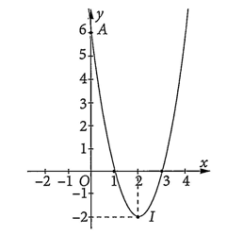

**a) [NB]** Đỉnh  của đồ thị hàm số có tọa độ là .

**b) [TH]** Hàm số đã cho là .

**c) [NB]** Phương trình vô nghiệm.

**d) [TH]**.

**Câu 14.** Trong mặt phẳng tọa độ , đường thẳng  có phương trình tổng quát như sau: . Xét tính **đúng, sai** của các mệnh đề sau.

**a)** **[NB]** Đường thẳng  có vectơ pháp tuyến .

**b)** **[TH]** Đường thẳng  có phương trình tham số là: .

**c)** **[NB]** Đường thẳng  có hệ số góc .

**d)** **[TH]** Có hai điểm mà khoảng cách từ điểm  nằm trên trục đến là .

**PHẦN III. TRẮC NGHIỆM TRẢ LỜI NGẮN**

**Câu 1: [2]** Có bao nhiêu giá trị nguyên của  để bất phương trình .

**Câu 2: [2]** Số nghiệm của phương trình  là:

**Câu 3: [2]** Đường tròn  có tâm  và tiếp xúc với đường thẳng  có bán kính là?

**Câu 4: [2]** Một gương lõm có mặt cắt hình parabol như hình vẽ dưới, có tiêu điểm cách đỉnh cm, bề sâu của gương là cm. Xét trong hệ tọa độ  với đơn vị đo tương ứng cm, hãy xác định đường kính của gương (kết quả làm tròn đến chữ số thập phân thứ nhất).

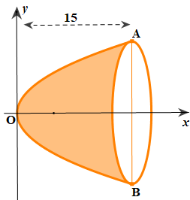

**PHẦN IV. TỰ LUẬN**

**Câu 1: [2]** Tìm tập xác định của hàm số .

**Câu 2: [2]** Ở một điểm cao trên tháp cách mặt đất m nhà thiết kế có đặt một vòi phun nước tạo hình cầu vòng. Biết rằng đường đi của các giọt nước sau khi ra khỏi vòi có dạng đường cong parabol và chạm đất tại một vị trí cách chân tháp m (*tham khảo hình vẽ bên dưới*). Người ta ước thấy tại một vị trí trên mặt đất cách tháp m thì giọt nước ở vị trí cao nhất. Hỏi vị trí cao nhất của giọt nước cách mặt đất bao nhiêu mét?

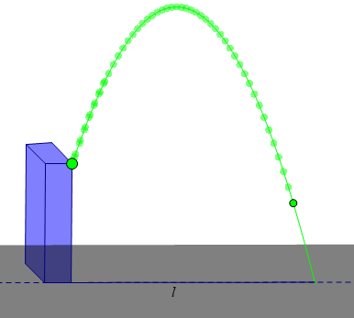

**Câu 3: [3]** Tìm tập nghiệm phương trình sau: 

**Câu 4: [3]** Nhân dịp nghỉ hè, Nam về quê ở với ông bà nội. Nhà ông bà nội có một ao cá có dạng hình chữ nhật  với chiều dài , chiều rộng . Phần tam giác là nơi ông bà nuôi vịt với ,  như hình vẽ.

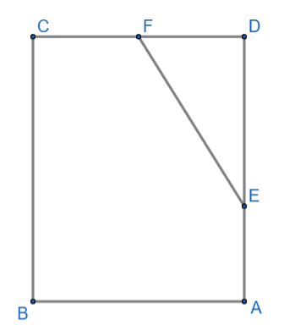

Nam đứng ở vị trí B để câu cá, biết lưỡi câu có thể quăng ra xa . Hỏi lưỡi câu có thể rơi vào nơi nuôi vịt được hay không?

**Câu 5: [3]** Viết phương trình đường tròn đi qua hai điểm ;  và tiếp xúc với đường thẳng .

**Câu 6: [2]** Một người đàn ông chạy trên trường đua ngựa, thấy rằng tổng khoảng cách từ anh ta đến hai cột cờ là m, khoảng cách giữa hai cột cờ là m. Xét trong hệ tọa độ  với đơn vị đo tương ứng m, giả sử hai cột cờ có tọa độ lần lượt là  và . Hãy tìm phương trình đường cong mô tả vị trí của người đàn ông.

**BẢNG ĐÁP ÁN**

**PHẦN I.**

|  |  |  |  |  |  |
| --- | --- | --- | --- | --- | --- |
| **1.C** | **2.D** | **3.A** | **4.A** | **5.A** | **6.A** |
| **7.D** | **8.A** | **9.D** | **10.D** | **11.A** | **12.C** |

**PHẦN II.**

|  |  |
| --- | --- |
| **Câu 13** | **Câu 14** |
| **a) Đ** | **S** |
| **b) S** | **Đ** |
| **c) S** | **Đ** |
| **d) S** | **Đ** |

**PHẦN III:**

|  |  |  |  |  |
| --- | --- | --- | --- | --- |
| **Câu** | **1** | **2** | **3** | **4** |
| **Đáp án** |  |  |  |  |

**LỜI GIẢI CHI TIẾT**

**PHẦN I. Câu trắc nghiệm nhiều phương án lựa chọn.** *Thí sinh trả lời từ câu 1 đến câu 12. Mỗi câu hỏi thí sinh chỉ chọn một phương án.*

**Câu 1. [Mức độ 1]** Hàm số nào sau đây đồng biến trên ?

**A.** . **B.** . **C.** . **D.** .

**Lời giải**

**Chọn C**

Hàm số nào sau đây đồng biến trên  là  vì .

**Câu 2. [Mức độ 1]** Trong các hàm số sau, hàm số nào là hàm số bậc hai?

**A.** . **B.** .

**C.** . **D.** .

**Lời giải**

**Chọn D**

Hàm số bậc hai là .

**Câu 3. [Mức độ 2]** Tìm tọa độ đỉnh  của đồ thị hàm số .

**A.** . **B.** . **C.** . **D.** .

**Lời giải**

**Chọn A**

Đồ thị hàm số  có tọa độ đỉnh là .

**Câu 4. [Mức độ 1]** Cho tam thức bậc hai  với  và có . Khi đó

**A.** . **B. **. **C. **. **D. **.

**Lời giải**

**Chọn A**

Ta có tam thức bậc hai  thoả mãn .

**Câu 5. [Mức độ 2]** Tập nghiệm của bất phương trình  là:

**A.** . **B.** . **C. **. **D. **.

**Lời giải**

**Chọn A**

Ta có 

Bảng xét dấu vế trái của bất phương trình

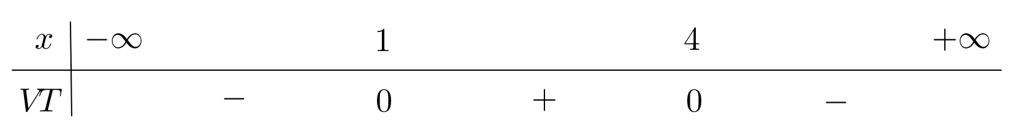

Suy ra tập nghiệm của bất phương trình đã cho là : .

**Câu 6. [Mức độ 1]** Trong mặt phẳng , cho đường thẳng . Một vectơ pháp tuyến của đường thẳng  là

**A.** . **B.** . **C.** . **D.** .

**Lời giải**

**Chọn A**

Từ phương trình đường thẳng , ta có một vectơ pháp tuyến của đường thẳng  là .

**Câu 7. [Mức độ 2]** Phương trình tổng quát của đường thẳng đi qua  và  là

**A.** . **B.** . **C.** . **D.** .

**Lời giải**

**Chọn D**

Ta có .

Vectơ pháp tuyến của đường thẳng đi qua  và  là 

Vậy phương trình tổng quát của đường thẳnglà:  hay .

**Câu 8. [Mức độ 1]** cho 2 đường thẳng  có VTPT lần lượt là . Biết góc giữa  và  là . Góc giữa 2 đường thẳng  là

**A.** . **B.**  **C.**  **D.** 

**Lời giải**

**Chọn A**

Do góc giữa  và  là  nên góc giữa 2 đường thẳng  là 

**Câu 9. [Mức độ 2]** Xét vị trí tương đối của 2 đường thẳng 

**A.** Cắt nhau nhưng không vuông góc. **B.** Vuông góc.

**C.** Trùng nhau. **D.** Song song.

**Lời giải**

**Chọn D**

Xét hệ phương trình 

Do  nên hệ vô nghiệm.

Vậy .

**Câu 10. [Mức độ 1]** Trong mặt phẳng Oxy, cho đường tròn . Khi đó toạ độ tâm  và bán kính của là

**A.  B. **

**C.  D. **

**Lời giải**

**Chọn D**

Đường tròn có tâm  và bán kính 

**Câu 11. [Mức độ 2]** Cho đường tròn có phương trình . Phương trình tiếp tuyến của đường tròn tại điểm là:

**A.  B. **

**C.  D. **

**Lời giải**

**Chọn A**

Phương trình của  là:



Đường tròn này có tâm  và bán kính 

Ta có tiếp tuyến tại  và nhận  làm VTPT nên có phương trình:

hay 



**Câu 12. [Mức độ 1]** Phương trình nào dưới đây là phương trình chính tắc của Hypepol:

**A.** . **B.** . **C.** . **D.** .

**Lời giải**

**Chọn C**

Phương trình chính tắc của Hypepol là .

**PHẦN II. Câu trắc nghiệm đúng sai.** *Thí sinh trả lời từ câu 20 đến câu 23.*

**Câu 13.** Cho đồ thị hàm số bậc hai  có dạng như hình sau:



**a) [NB]** Đỉnh  của đồ thị hàm số có tọa độ là .

**b) [TH]** Hàm số đã cho là .

**c) [NB]** Phương trình vô nghiệm.

**d) [TH]**.

**Lời giải**

|  |  |  |  |
| --- | --- | --- | --- |
| **a) Đúng** | **b) Sai** | **c) Sai** | **d) Sai** |

a) Đỉnh  của đồ thị hàm số có tọa độ là . Suy ra **a) đúng.**

b) Hàm số bậc hai có dạng . Đồ thị hàm số đi qua điểm  nên .

Mặt khác, đồ thị có toạ độ đỉnh là  nên ta có:



Vậy hàm số đã cho là . Suy ra **b) sai.**

c) Đồ thị hàm số cắt trục hoành tại hai điểm phân biệt nên phương trình có 2 nghiệm phân biệt. Suy ra **c) sai.**

d) Dựa vào đồ thị ta có. Suy ra **d) sai.**

**Câu 14.** Trong mặt phẳng tọa độ , đường thẳng  có phương trình tổng quát như sau: . Xét tính **đúng, sai** của các mệnh đề sau.

**a)** **[NB]** Đường thẳng  có vectơ pháp tuyến .

**b)** **[TH]** Đường thẳng  có phương trình tham số là: .

**c)** **[NB]** Đường thẳng  có hệ số góc .

**d)** **[TH]** Có hai điểm mà khoảng cách từ điểm  nằm trên trục đến là .

**Lời giải**

**a) Sai.**

Đường thẳng  có vectơ pháp tuyến .

**b) Đúng.**

Ta có: .

**c) Đúng.**

Đường thẳng  có hệ số góc .

**d) Đúng.**

Điểm thuộc trục hoành nên có tọa độ 

Khoảng cách từ  đến đường thẳng  là:





**PHẦN III. TRẮC NGHIỆM TRẢ LỜI NGẮN**

**Câu 1: [2]** Có bao nhiêu giá trị nguyên của  để bất phương trình .

**Lời giải:**

**Đáp số: **

Ta có: .

Để bất phương trình  thì:

.

Vì  nên . Vậy có  giá trị nguyên của thõa yêu cầu bài toán.

**Câu 2: [2]** Số nghiệm của phương trình  là:

**Lời giải**





Thay lần lượt hai giá trị này của  vào phương trình đã cho, ta thấy  thỏa mãn.

Vậy phương trình đã cho có 1 nghiệm.

**Trả lời: 1**

**Câu 3: [2]** Đường tròn  có tâm  và tiếp xúc với đường thẳng  có bán kính là?

**Lời giải**

Bán kính đường tròn là .

**Câu 4: [2]** Một gương lõm có mặt cắt hình parabol như hình vẽ dưới, có tiêu điểm cách đỉnh cm, bề sâu của gương là cm. Xét trong hệ tọa độ  với đơn vị đo tương ứng cm, hãy xác định đường kính của gương (kết quả làm tròn đến chữ số thập phân thứ nhất).



**Lời giải**

**Trả lời: 34,6**

Vì gương lõm có tiêu điểm cách đỉnh cm nên tiêu điểm có tọa độ .

Phương trình parabol: .

Dựa vào hình vẽ, ta có . Vì  thuộc parabol nên .

Vậy đường kính của gương là cm.

**PHẦN IV. TỰ LUẬN**

**Câu 1: [2]** Tìm tập xác định của hàm số .

**Lời giải**

Biểu thức  có nghĩa khi . Vậy tập xác định của hàm số là .

**Câu 2: [3]** Ở một điểm cao trên tháp cách mặt đất m nhà thiết kế có đặt một vòi phun nước tạo hình cầu vòng. Biết rằng đường đi của các giọt nước sau khi ra khỏi vòi có dạng đường cong parabol và chạm đất tại một vị trí cách chân tháp m (*tham khảo hình vẽ bên dưới*). Người ta ước thấy tại một vị trí trên mặt đất cách tháp m thì giọt nước ở vị trí cao nhất. Hỏi vị trí cao nhất của giọt nước cách mặt đất bao nhiêu mét?



**Lời giải**

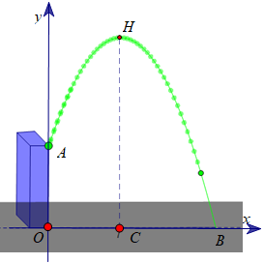

Đặt hệ trục tọa độ  như hình vẽ bên với  là vị trí đặt vòi phun nước;  là vị trí nước tiếp đất,  là vị trí trên mặt đất mà giọt nước đạt vị trí cao nhất. Khi đó .

Gọi hàm số bậc hai có đồ thị thể hiện đường đi của giọt nước khi ra khỏi vòi phun nước là . Khi đó đồ thị hàm số đi qua hai điểm  và nhận đường thẳng  làm trục đối xứng.

Do đó  

.

Do đó hàm số bậc hai là .

Gọi  là vị trí giọt nước cao nhất khi đó .

Vậy vị trí cao nhất của giọt nước cách mặt đất 4 mét.

**Câu 3: [3]** Tìm tập nghiệm phương trình sau: .

**Lời giải**

**Trường hợp 1:** Với  hay , phương trình đã cho trở thành:

(1)

Bình phương hai vế của phương trình (1), ta được: 

 hoặc 

Mà  nên ta nhận 

Thay  vào phương trình đã cho, ta thấy giá trị này thoả mãn.

**Trường hợp 2:** Với  hay , phương trình đã cho trở thành  (2)

Bình phương hai vế của phương trình (2), ta được:

hoặc  Mà nên ta nhận .

Thay  vào phương trình đã cho, ta thấy giá trị này thoả mãn.

Vậy tập nghiệm của phương trình đã cho là .

**Câu 4: [3]** Nhân dịp nghỉ hè, Nam về quê ở với ông bà nội. Nhà ông bà nội có một ao cá có dạng hình chữ nhật  với chiều dài , chiều rộng . Phần tam giác là nơi ông bà nuôi vịt với ,  như hình vẽ.



Nam đứng ở vị trí B để câu cá, biết lưỡi câu có thể quăng ra xa . Hỏi lưỡi câu có thể rơi vào nơi nuôi vịt được hay không?

**Lời giải**

Chọn hệ trục , có điểm  trùng với điểm , các tia  tương ứng trùng với các tia  và . Khi đó ta có tọa độ các điểm như sau: ; ; ; ;  và .

Để lưỡi câu có thể rơi vào ao nuôi vịt thì  phải lớn hơn hoặc bằng khoảng cách từ  đến đường thẳng .

Ta có: . Ta chọn  làm vector pháp tuyến của đường thẳng .

Khi đó phương trình tổng quát của đường thẳng là:

.

Khoảng cách từ vị trí  đến đường thẳng  là:



Vì  nên lưỡi câu không thể rơi vào nơi nuôi vịt.

**Câu 5: [3]** Viết phương trình đường tròn đi qua hai điểm ;  và tiếp xúc với đường thẳng .

**Lời giải**

Gọi là trung điểm của 



Gọi  là đường trung trực của đoạn thẳng, suy ra  đi qua  và nhận  làm VTPT.

Phương trình là: .

Đường tròn đi qua hai điểm *A; B* nên có tâm .





Vì đường tròn tiếp xúc với  nên ta có .

Do đó: 

*) Với  ta có  và  nên ta có phương trình đường tròn

.

*) Với  ta có  và  nên ta có phương trình đường tròn

.

Vậy có hai đường tròn thoả mãn bài toán có phương trình là:



.

**Câu 6: [2]** Một người đàn ông chạy trên trường đua ngựa, thấy rằng tổng khoảng cách từ anh ta đến hai cột cờ là m, khoảng cách giữa hai cột cờ là m. Xét trong hệ tọa độ  với đơn vị đo tương ứng m, giả sử hai cột cờ có tọa độ lần lượt là  và . Hãy tìm phương trình đường cong mô tả vị trí của người đàn ông.

**Lời giải**

Đường cong mô tả vị trí của người đàn ông là một hình ellipse.

Giả sử phương trình ellipse có dạng là , trong đó .

Theo đề ta có .

Vậy phương trình đường cong mô tả vị trí người đàn ông là .

|  |  |
| --- | --- |
| **ĐỀ 2** | **ĐỀ KIỂM TRA GIỮA HK2 NĂM HỌC 2024-2025**  **MÔN: TOÁN LỚP 10** |

**PHẦN I. Câu trắc nghiệm nhiều phương án lựa chọn. Thí sinh trả lời từ câu <1> đến câu <12>. Mỗi câu hỏi thí sinh chỉ chọn một phương án.**

**Câu 1:** Đồ thị hàm số đi qua điểm nào trong các điểm sau đây

**A.  B.  C.  D. **

**Câu 2:** Hàm số nào sau đây là hàm số bậc hai?

**A.** . **B.** . **C.** . **D.** .

**Câu 3:** Cho  và . Điều kiện cần và đủ để  là

**A.** . **B.** . **C.** . **D.** .

**Câu 4: [Mức độ 1]** Trong mặt phẳng , cho đường thẳng . Tìm tọa độ một vectơ chỉ phương của đường thẳng .

**A.** . **B.** . **C.** . **D.** .

**Câu 5: [Mức độ 1]** Trong mặt phẳng , khoảng cách từ điểm  đến đường thẳng  là

**A.** . **B.** . **C.** . **D.** .

**Câu 6: [Mức độ 1]** Trong mặt phẳng , đường tròn  có tâm là

**A.**  **B.**  **C.**  **D.** 

**Câu 7: [Mức độ 1]** Trong mặt phẳng , cho Elip , có độ dài trục lớn là:

**A.** . **B.** . **C.** . **D.** .

**Câu 8: [Mức độ 1]** Trong mặt phẳng , cho Elip , có độ dài trục bé là:

**A.** . **B.** . **C.** . **D.** .

**Câu 9:** Tam thức bậc hai  âm trong khoảng nào dưới đây.

**A.** . **B.** . **C.** . **D.** .

**Câu 10:** Cho phương trình. Số nghiệm thực của phương trình là

**A.** . **B.**  **C.** . **D.** .

**Câu 11: [Mức độ 2]** Các giá trị của tham số  để phương trình  là phương trình đường tròn là

**A.** . **B.**  hoặc .

**C.**  hoặc . **D.**  hoặc .

**Câu 12: [Mức độ 1]** Trong mặt phẳng , tiêu điểm của parabol  là

**A.** . **B.** . **C.** . **D.** .

**PHẦN II. Câu trắc nghiệm đúng sai. Thí sinh trả lời từ câu <1> đến câu <2>. Trong mỗi ý a), b), c), d) ở mỗi câu, thí sinh chọn đúng hoặc sai.**

**Câu 1:** Cho hàm số bậc 2: . Xét tính đúng sai các mệnh đề sau:

**a)** Tập xác định của hàm số trên là .

**b)** Tập giá trị của hàm số trên là .

**c)** Hàm số trên đạt giá trị nhỏ nhất .

**d)** Với  thì phương trình  có 2 nghiệm phân biệt.

**Câu 2:** Trong mặt phẳng , cho hai điểm  và đường thẳng 

**a)** **[Mức độ 1]** Phương trình đường thẳng đi qua hai điểm  là 

**b) [Mức độ 2]** Phương trình đường thẳng song song với đường thẳng  và cách điểm  một khoảng bằng  là  hoặc 

**c)** **[Mức độ 1]** Hai đường thẳng  và  cắt nhau tại điểm có tọa độ là  Khi đó 

**d)** **[Mức độ 2]** Phương trình đường thẳng đi qua điểm  và tạo với đường thẳng  một góc có phương trình là  hoặc 

**PHẦN III. Câu trắc nghiệm trả lời ngắn. Thí sinh trả lời từ câu <1> đến câu <4>.**

**Câu 1:** Một doanh nghiệp A chuyên kinh doanh xe gắn máy các loại. Hiện nay doanh nghiệp đang tập trung kinh doanh xe mẫu X với chi phí mua vào là 27 triệu đồng và bán ra với giá 31 triệu đồng. Với giá bán này thì số lượng xe mà khách sẽ mua trong một năm là 600 chiếc. Nhằm mục tiêu đẩy mạnh hơn nữa lượng tiêu thụ dòng xe này, doanh nghiệp dự định giảm giá bán và ước tính rằng nếu giảm 1 triệu đồng mỗi chiếc xe thì số lượng xe bán ra trong 1 năm sẽ tăng 200 chiếc. Vậy doanh nghiệp phải định giá bán mới là bao nhiêu để sau khi đã thực hiện giảm giá, lợi nhuận thu được là cao nhất.

**Câu 2:** Hai anh em trong một gia đình cùng hẹn nhau lái xe o tô về quê ăn tết ở thành phố T. Lúc 8 giờ sáng, hai người cùng xuất phát tại thành phố  và thành phố  cách nhau  chạy về thành phố . Vận tốc của hai ô tô chạy từ thành phố và thành phố  lần lượt là  và . Biết rằng tại thời điểm ô tô đi từ thành phố  đến thị trấn  cách thành phố  là  thì ô tô đi từ thành phố  đến thị trấn  cách thành phố  là . Hỏi thời gian ô tô đi từ thành phố A đến thị trấn D là bao nhiêu?

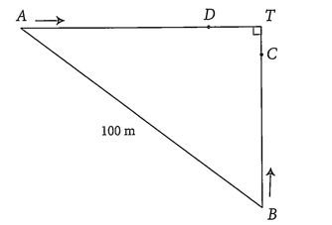

**Câu 3: [Mức độ 3]** Trong mặt phẳng , cho tam giác  có đỉnh  đường phân giác

trong góc  có phương trình   là trọng tâm tam giác Khi đó

đường thẳng  có dạng  Tính 

**Câu 4. [Mức độ 2]** Anten vệ tinh parabol có đầu thu đặt tại tiêu điểm, đường kính anten là , khoảng cách từ đầu thu tới miệng anten là  như hình vẽ.

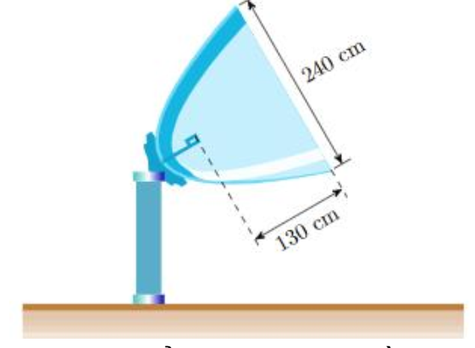

Tính khoảng cách (làm tròn tới hàng phần chục) từ vị trí đặt đầu thu đến đỉnh anten?

**PHẦN IV. Tự luận**

**Câu 1a.** Cho hàm số xác định với mọi khi . Giá trị 

**1b.** Cho hàm số có đồ thị *(P)* và đường thẳng *d*: . Có bao nhiêu giá trị của tham số *m* để *d* cắt *(P)* tại hai điểm phân biệt *A, B* sao cho tam giác *OAB* có diện tích bằng .

**Câu 2:**

**a)** Xét dấu của tam thức bậc hai sau .

**b)** Một kết quả khảo sát đầu năm 2025 của Thành phố X cho thấy trong năm ,  có dân số là  (nghìn người) và tổng thu nhập là (nghìn tỉ đồng). Khi đó, thu nhập bình quân đầu người của thành phố X trong năm  được tính bởi công thức . Vào năm bao nhiêu thì thu nhập bình quân đầu người của thành phố X là  đồng/người?

**Câu 3a. [Mức độ 2]** Trong mặt phẳng , lập phương trình tham số của đường thẳng  đi qua điểm  và vuông góc với đường thẳng .

**Câu 3b. [Mức độ 3]** Trong mặt phẳng , cho tam giác  với , , . Viết phương trình đường tròn  ngoại tiếp tam giác đó.

**BẢNG ĐÁP ÁN TRẮC NGHIỆM**

**PHẦN I: Trắc nghiệm nhiều lựa chọn**

- Mỗi câu đúng được 0,25 điểm.

|  |  |  |  |  |  |  |  |  |  |  |  |  |
| --- | --- | --- | --- | --- | --- | --- | --- | --- | --- | --- | --- | --- |
| **Mã đề** | **1** | **2** | **3** | **4** | **5** | **6** | **7** | **8** | **9** | **10** | **11** | **12** |
|  | **D** | **B** | **D** | **B** | **D** | **A** | **B** | **C** | **A** | **D** | **D** | **D** |

**PHẦN II: Trắc nghiệm đúng sai**

- Điểm tối đa mỗi câu là 1 điểm.

- Đúng 1 câu được 0,1 điểm; đúng 2 câu được 0,25 điểm; đúng 3 câu được 0,5 điểm; đúng 4 câu được 1 điểm.

|  |  |  |
| --- | --- | --- |
| **Mã đề** | **Câu 1** | **Câu 2** |
|  | **a)Ð - b)S - c)Ð - d)Ð** | **a)Ð - b)S - c)Ð - d)Ð** |

**PHẦN III: Trắc nghiệm trả lời ngắn**

- Mỗi câu đúng được 0,5 điểm.

|  |  |  |  |  |
| --- | --- | --- | --- | --- |
| **Mã đề** | **Câu 1** | **Câu 2** | **Câu 3** | **Câu 4** |
|  | **30,5** | **1,2** | **12** | **46,9** |

**ĐÁP ÁN CHI TIẾT**

**PHẦN I. Câu trắc nghiệm nhiều phương án lựa chọn.** Thí sinh trả lời từ câu <1> đến câu <12>. Mỗi câu hỏi thí sinh chỉ chọn một phương án.

**Câu 1:** Đồ thị hàm số đi qua điểm nào trong các điểm sau đây

**A.  B.  C.  D. **

**Lời giải**

**Chọn D**

**Câu 2:** Hàm số nào sau đây là hàm số bậc hai?

**A.** . **B.** . **C.** . **D.** .

**Lời giải**

**Chọn B**

**Câu 3:** Cho  và . Điều kiện cần và đủ để  là

**A.** . **B.** . **C.** . **D.** .

**Lời giải**

**Chọn D**

**Câu 4: [Mức độ 1]** Trong mặt phẳng , cho đường thẳng . Tìm tọa độ một vectơ chỉ phương của đường thẳng .

**A.** . **B.** . **C.** . **D.** .

**Lời giải**

Vectơ chỉ phương của đường thẳng  là .

**Câu 5: [Mức độ 1]** Trong mặt phẳng , khoảng cách từ điểm  đến đường thẳng  là

**A.** . **B.** . **C.** . **D.** .

**Lời giải**

Khoảng cách từ điểm  đến đường thẳng  là

.

**Câu 6: [Mức độ 1]** Trong mặt phẳng , đường tròn  có tâm là

**A.**  **B.**  **C.**  **D.** 

**Lời giải**

Ta có phương trình đường tròn là: .

Vậy tâm đường tròn là: .

**Câu 7: [Mức độ 1]** Trong mặt phẳng , cho Elip , có độ dài trục lớn là:

**A.** . **B.** . **C.** . **D.** .

**Lời giải**

Phương trình của Elip:  có độ dài trục lớn: .

Xét 

.

**Câu 8: [Mức độ 1]** Trong mặt phẳng , cho Elip , có độ dài trục bé là:

**A.** . **B.** . **C.** . **D.** .

**Lời giải**

Phương trình của Elip:  có độ dài trục bé: .

Xét 

.

**Câu 9:** Tam thức bậc hai  âm trong khoảng nào dưới đây.

**A.** . **B.** . **C.** . **D.** .

**Lời giải**

Xét tam thức bậc hai  có hai nghiệm phân biệt ,  và 

Bảng xét dấu :

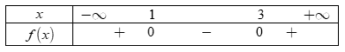

Từ bảng xét dấu suy ra  trong khoảng .

**Câu 10:** Cho phương trình. Số nghiệm thực của phương trình là

**A.** . **B.**  **C.** . **D.** .

**Lời giải**

TXĐ: 

Bình phương hai vế phương trình ta được 



Thử lại ta thấy  và  đều không thỏa mãn phương trình.

Vậy phương trình đã cho vô nghiệm.

**Câu 11: [Mức độ 2]** Các giá trị của tham số  để phương trình  là phương trình đường tròn là

**A.** . **B.**  hoặc .

**C.**  hoặc . **D.**  hoặc .

**Lời giải**

Ta có: 



Phương trình  là phương trình đường tròn



Vậy  hoặc  thỏa mãn bài toán.

**Câu 12: [Mức độ 1]** Trong mặt phẳng , tiêu điểm của parabol  là

**A.** . **B.** . **C.** . **D.** .

**Lời giải**

Ta có: 



 .

**PHẦN II. Câu trắc nghiệm đúng sai.** Thí sinh trả lời từ câu <1> đến câu <2>.

**Câu 1:** Cho hàm số bậc 2: . Xét tính đúng sai các mệnh đề sau:

**a)** Tập xác định của hàm số trên là .

**b)** Tập giá trị của hàm số trên là .

**c)** Hàm số trên đạt giá trị nhỏ nhất .

**d)** Với  thì phương trình  có 2 nghiệm phân biệt.

**Lời giải**

**a)** **Đúng**. Tập xác định của hàm số trên là .

**b)** **Sai**. Ta có:  Đồ thị hàm số có bề lõm hướng lên trên.

Tọa độ đỉnh 

Có: ; 

Tọa độ đỉnh 

Vậy: tập giá trị của hàm số là .

**c)** **Đúng.** .

**d)** **Đúng**. Để phương trình  có 2 nghiệm phân biệt

 có 2 nghiệm phân biệt.

Xét: 

Để phương trình có 2 nghiệm phân biệt 



Vậy: với  thì phương trình  có 2 nghiệm phân biệt.

**Câu 2:** Trong mặt phẳng , cho hai điểm  và đường thẳng 

**a)** **[Mức độ 1]** Phương trình đường thẳng đi qua hai điểm  là 

**b) [Mức độ 2]** Phương trình đường thẳng song song với đường thẳng  và cách điểm  một khoảng bằng  là  hoặc 

**c)** **[Mức độ 1]** Hai đường thẳng  và  cắt nhau tại điểm có tọa độ là  Khi đó 

**d)** **[Mức độ 2]** Phương trình đường thẳng đi qua điểm  và tạo với đường thẳng  một góc có phương trình là  hoặc 

**Lời giải**

**Đáp án:**

**a)** **Đúng**

Đường thẳng  đi qua  nên nhận  làm VTCPVTPT 

Khi đó ta có: 

**b) Sai**

Vì  có dạng: 

Lại có 

Do đó ta có:  hoặc 

**c)** **Đúng**

Tọa độ giao điểm của đường thẳng  và  là nghiệm của hệ:  Vậy  là giao điểm của hai đường thẳng  và 

Suy ra 

**d)** **Đúng**

Có 

Gọi  là đường thẳng cần tìm, suy ra VTPT của  là 

Ta có 





TH1: Xét  Phương trình 

TH2: Xét  chọn 

Khi đó ta có 

Với 

Đường thẳng qua điểm  nhận  làm VTPT có phương trình là:



Với 

Đường thẳng qua điểm  nhận  làm VTPT có phương trình là:



**PHẦN III. Câu trắc nghiệm trả lời ngắn.** Thí sinh trả lời từ câu <1> đến câu <4>.

**Câu 1:** Một doanh nghiệp A chuyên kinh doanh xe gắn máy các loại. Hiện nay doanh nghiệp đang tập trung kinh doanh xe mẫu X với chi phí mua vào là 27 triệu đồng và bán ra với giá 31 triệu đồng. Với giá bán này thì số lượng xe mà khách sẽ mua trong một năm là 600 chiếc. Nhằm mục tiêu đẩy mạnh hơn nữa lượng tiêu thụ dòng xe này, doanh nghiệp dự định giảm giá bán và ước tính rằng nếu giảm 1 triệu đồng mỗi chiếc xe thì số lượng xe bán ra trong 1 năm sẽ tăng 200 chiếc. Vậy doanh nghiệp phải định giá bán mới là bao nhiêu để sau khi đã thực hiện giảm giá, lợi nhuận thu được là cao nhất.

**Lời giải**

**Đáp án: 30,5**

Gọi  (triệu đồng) là số tiền mà doang nghiệp A dự định giảm giá: .

Khi đó

Lợi nhuận thu được khi bán một chiếc xe là: .

Số xe mà doanh nghiệp sẽ bán được trong một năm là: .

Lợi nhuận mà doanh nghiệp thu được trong một năm là:

.

Xét hàm số  trên đoạn .

TXĐ: 

Đỉnh 

BBT:

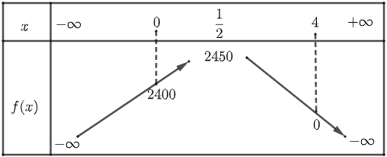

Vậy .

Tức là khi giảm giá mỗi xe đi 0,5 triệu đồng thì số xe bán ra được nhiều nhất

Vậy giá mới của chiếc xe là 30,5 triệu đồng thì lợi nhuận thu được là cao nhất.

**Câu 2:** Hai anh em trong một gia đình cùng hẹn nhau lái xe o tô về quê ăn tết ở thành phố T. Lúc 8 giờ sáng, hai người cùng xuất phát tại thành phố  và thành phố  cách nhau  chạy về thành phố . Vận tốc của hai ô tô chạy từ thành phố và thành phố  lần lượt là  và . Biết rằng tại thời điểm ô tô đi từ thành phố  đến thị trấn  cách thành phố  là  thì ô tô đi từ thành phố  đến thị trấn  cách thành phố  là . Hỏi thời gian ô tô đi từ thành phố A đến thị trấn D là bao nhiêu?



**Lời giải**

**Trả lời: 1,2**

Gọi  (giờ) là thời gian ô tô đi từ thành phố  đến thị trấn .

Vì hai ô tô xuất phát cùng một lúc nên thời gian ô tô đi từ thành phố  đến thị trấn  cũng là  giờ.

Do đó, quảng đường  và  lần lượt là  và .

Suy ra khoảng cách từ thành phố  và thành phố  đến thành phố  lần lượt là và .

Vì khoảng cách giữa hai thành phố  và  là  nên ta có phương trình:



Giải phương trình này và kết hợp với điều kiện , ta nhận .

**Câu 3: [Mức độ 3]** Trong mặt phẳng , cho tam giác  có đỉnh  đường phân giác

trong góc  có phương trình   là trọng tâm tam giác Khi đó

đường thẳng  có dạng  Tính 

**Lời giải**

**Đáp án:** 

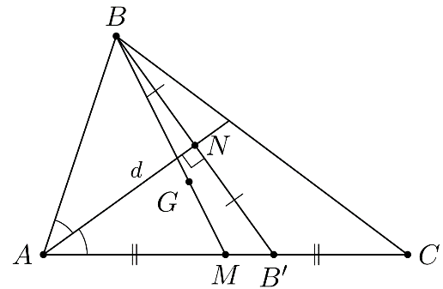Gọi  là trung điểm của 

Ta có: 



Gọi  đối xứng với  qua 

 và  qua 

Gọi  là giao điểm của  và  Suy ra 

Đường thẳng  qua  nên có phương trình 

Ta lại có  là giao điểm của  và  nên 

 là trung điểm của  nên  Khi đó phương trình



**Câu 4. [Mức độ 2]** Anten vệ tinh parabol có đầu thu đặt tại tiêu điểm, đường kính anten là , khoảng cách từ đầu thu tới miệng anten là  như hình vẽ.



Tính khoảng cách (làm tròn tới hàng phần chục) từ vị trí đặt đầu thu đến đỉnh anten?

**Lời giải**

**Trả lời: 46,9**

Gọi mặt cắt ngang của anten vệ tinh parabol có phương trình là .

Vì đường kính anten là , khoảng cách từ đầu thu tới miệng anten là 

Nên .

Vậy khoảng cách (gần đúng) từ vị trí đặt đầu thu đến đỉnh anten là .

**Phần IV. Tự luận**

**Câu 1a.** Cho hàm số xác định với mọi khi .

Giá trị 

**1b.** Cho hàm số có đồ thị *(P)* và đường thẳng *d*: . Có bao nhiêu giá trị của tham số *m* để *d* cắt *(P)* tại hai điểm phân biệt *A, B* sao cho tam giác *OAB* có diện tích bằng .

**Lời giải**

**Đáp án: 1a.** 

**1b.** 

**1a.** Hàm số xác định khi: 

Hàm số xác định trên [0; 2] nên:



**1b.** Xét phương trình hoành độ giao điểm của  và :



Gọi , ta có nên 



Vậy có 2 giá trị  thỏa yêu cầu bài toán.

**Câu 2: a)** Xét dấu của tam thức bậc hai sau .

**b)** Một kết quả khảo sát đầu năm 2025 của Thành phố X cho thấy trong năm ,  có dân số là  (nghìn người) và tổng thu nhập là (nghìn tỉ đồng). Khi đó, thu nhập bình quân đầu người của thành phố X trong năm  được tính bởi công thức . Vào năm bao nhiêu thì thu nhập bình quân đầu người của thành phố X là  đồng/người?

**Lời giải**

**a)** Xét phương trình 

Bảng xét dấu



Khi đó 



.

**b)** Đổi  đồng/người =  nghìn tỉ đồng/ nghìn người

Để thu nhập bình quân đầu người của thành phố x trong năm  là  nghìn tỉ đồng/ nghìn người thì:



Đặ**t** , phương trình  trở thành



Bình phương hai vế thu gọn phương trình trên ta được phương trình:



Với ta có 

**Câu 3a. [Mức độ 2]** Trong mặt phẳng , lập phương trình tham số của đường thẳng  đi qua điểm  và vuông góc với đường thẳng .

**Lời giải**

Đường thẳng  qua điểm ,  vuông góc với  nên  nhận  làm vec tơ pháp tuyến. Suy ra một vec tơ chỉ phương của  là 

Khi đó  có phương trình tham số là .

**Câu 3b. [Mức độ 3]** Trong mặt phẳng , cho tam giác  với , , . Viết phương trình đường tròn  ngoại tiếp tam giác đó.

**Lời giải**

Các đoạn thẳng lần lượt có trung điểm là .

Đường trung trực qua , nhận  làm vec tơ pháp tuyến có phương trình tổng quát là .

Đường trung trực qua , nhận  làm vec tơ pháp tuyến có phương trình tổng quát là .

Đường tròn  có tâm  là giao điểm của  và . Suy ra  và bán kính .

Vậy .

|  |  |
| --- | --- |
| **ĐỀ 3** | **ĐỀ KIỂM TRA GIỮA HK2 NĂM HỌC 2024-2025**  **MÔN: TOÁN LỚP 10** |

**PHẦN I. Câu trắc nghiệm nhiều phương án lựa chọn. Thí sinh trả lời từ câu <1> đến câu <12>. Mỗi câu hỏi thí sinh chỉ chọn một phương án.**

**Câu 1.** Tập xác định của hàm số  là

**A. . B. . C. . D. .**

**Câu 2.** Khoảng đồng biến của hàm số  là

**A.** **. B.** **. C.** **. D.** **.**

**Câu 3. [NB]** Cho biểu thức . Tìm khẳng định đúng.

**A.** . **B.** .

**C.** . **D.** .

**Câu 4. [ Mức độ 1]** Đường thẳng đi qua điểm  có vecto pháp tuyến  có phương trình tổng quát là

**A.** . **B.** . **C.** . **D.** **.**

**Câu 5. [ Mức độ 1]** Cho đường thẳng  có phương trình  và điểm . Khoảng cách từ điểm  đến đường thẳng  bằng

**A.** . **B.** . **C.** . **D.** .

**Câu 6. [ Mức độ 1]** Đường tròn tâm  và đi qua điểm  có phương trình là

**A.** . **B.** .

**C.** . **D.** **.**

**Câu 7. [ Mức độ 1]** Cho elip có phương trình chính tắc là . Tiêu cự của elip bằng

**A.** . **B.** . **C. **. **D.** **.**

**Câu 8. [Mức độ 1]** Trong mặt phẳng , phương trình nào sau đây là phương trình chính tắc của đường Elip?

**A.** . **B.** . **C.** . **D.** .

**Câu 9. [TH]** Bảng xét dấu như hình dưới đây là của biểu thức nào?

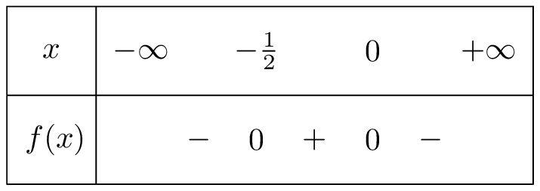

**A.** . **B.** .

**C.** . **D.** .

**Câu 10.** Số nghiệm của phương trình  là

**A.** 0. **B.** 1. **C.** 2. **D.** 3.

**Câu 11. [Mức độ 2]** Viết phương trình đường tròn  đi qua hai điểm và  và có tâm nằm trên đường thẳng .

**A.** . **B.** .

**C.** . **D.** .

**Câu 12. [Mức độ 2]** Trong mặt phẳng  viết phương trình chính tắc của hypebol  biết  đi qua hai điểm  và .

**A.  B. **. **C. **. **D. **.

**PHẦN II. Câu trắc nghiệm đúng sai. Thí sinh trả lời từ câu <1> đến câu <2>. Trong mỗi ý a), b), c), d) ở mỗi câu, thí sinh chọn đúng hoặc sai.**

**Câu 1.** Cho đồ thị các hàm số . Xét tính đúng sai của các khẳng định sau:

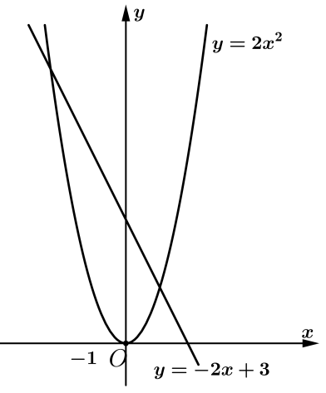

**a)** Đồ thị hàm số  là một đường cong

**b)** Đồ thị hàm số cắt đồ thị hàm số  tại hai điểm

**c)** Hàm số  nghịch biến trên .

**d)** Hàm số  nghịch biến trên khoảng 

**Câu 2:** Trong mặt phẳng tọa độ , cho hai điểm  và đường thẳng  có phương trình: .

**a)** Đường thẳng  có một vectơ chỉ phương là .

**b)** Phương trình tổng quát của đường thẳng  là .

**c)** Đường thẳng  cắt đường thẳng  tại điểm .

**d)** Điểm  nằm trên   sao cho tam giác  có diện tích bằng 4. Khi đó .

**PHẦN III. Câu trắc nghiệm trả lời ngắn. Thí sinh trả lời từ câu <1> đến câu <4>.**

**Câu 1. [Mức độ 2]** Biết rằng đồ thị hàm số là một parabol có đỉnh và đi qua điểm . Giá trị của biểu thức  bằng bao nhiêu ?

**Câu 2. [Mức độ 3]** Cho tam giác  vuông tại  có cạnh  ngắn hơn cạnh  là . Biết chu vi tam giác  là . Biết diện tích tam giác là . Tìm .

**Câu 3.** Tổng các giá trị củatham số  để các đường thẳng sau đây song song:

 và .

**Câu 4.** Giả sử điểm nằm trên hypebol và nhìn hai tiêu điểm  của hypebol này dưới một góc vuông. Khi đó giá trị của  bằng bao nhiêu? (Kết quả làm làm tròn đến hàng phần trăm)

**PHẦN IV. Tự luận.**

**Câu 1.** a) **[ Mức độ 3]** Cho hàm số .

Tìm tất cả các giá trị của  để hàm số đã cho xác định trên .

**b)** **[ Mức độ 3]** Một cơ sở sản xuất khăn mặt đang bán mỗi chiếc khăn với giá  đồng và trung bình mỗi tháng cơ sở đó bán được  chiếc. Cơ sở sản xuất đang có kế hoạch giảm giá bán để có doanh thu tốt hơn. Sau khi tham khảo thị trường, người quản lý cơ sở thấy rằng nếu từ mức giá  đồng mà cứ giảm  đồng thì số lượng khăn mặt bán ra mỗi tháng sẽ tăng thêm  chiếc. Hãy tìm mức giá bán mỗi chiếc khăn để doanh thu hàng tháng là lớn nhất.

**Câu 2. a)** **[ Mức độ 3]** a) Cho . Tìm các giá trị của tham số  để  luôn dương với mọi .

**b)** **[ Mức độ VD ]** Một chú thỏ ngày nào cũng ra bờ suối ở vị trí , cách cửa hang của mình tại vị trí  là  để uống nước, sau đó chú thỏ sẽ đến vị trí  cách vị trí  là  để ăn cỏ rồi trở về hang. Tuy nhiên, hôm nay sau khi uống nước ở bờ suối, chú thỏ không đến vị trí  như mọi ngày mà chạy đến vị trí  để tìm cà rốt rồi mới trở về hang (xem hình bên dưới). Biết rằng, tổng thời gian chú thỏ chạy từ vị trí  đến vị trí  rồi về hang tại vị trí  là 30 giây (không kể thời gian tìm cà rốt), trên đoạn  chú thỏ chạy với vận tốc là , trên đoạn  chú thỏ chạy với vận tốc là . Vị trí  cách vị trí  bao nhiêu mét?

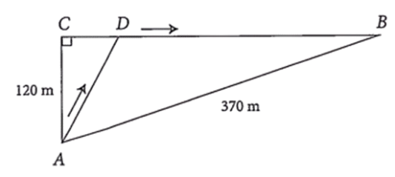

**Câu 3. [Mức độ 3]** Trong mặt phẳng tọa độ , cho điểm  và hai đường thẳng , .

**a)** Viết phương trình đường thẳng  song song với đường thẳng  và cách  một khoảng bằng 

**b)** Viết phương trình đường tròn  đi qua , tiếp xúc với  và có tâm thuộc .

**BẢNG ĐÁP ÁN TRẮC NGHIỆM**

**Phần 1: Trắc nghiệm 4 lựa chọn**

|  |  |  |  |  |  |  |  |  |  |  |  |  |
| --- | --- | --- | --- | --- | --- | --- | --- | --- | --- | --- | --- | --- |
| **Mã đề** | **1** | **2** | **3** | **4** | **5** | **6** | **7** | **8** | **9** | **10** | **11** | **12** |
|  | **C** | **B** | **D** | **A** | **D** | **B** | **C** | **D** | **C** | **B** | **A** | **A** |

**Phần 2: Trắc nghiệm đúng sai**

|  |  |  |  |  |  |  |
| --- | --- | --- | --- | --- | --- | --- |
| **Câu** | **1** | **2** | **3** | **4** | **5** | **6** |
| **a)** | **S** | **Đ** |  |  |  |  |
| **b)** | **Đ** | **Đ** |  |  |  |  |
| **c)** | **Đ** | **S** |  |  |  |  |
| **d)** | **S** | **Đ** |  |  |  |  |

**Phần 3: Trắc nghiệm trả lời ngắn**

|  |  |  |  |  |  |  |  |  |
| --- | --- | --- | --- | --- | --- | --- | --- | --- |
| **Câu** | **1** | **2** | **3** | **4** | **5** | **6** | **7** | **8** |
| **Đáp án** |  |  | -1 | 9,31 |  |  |  |  |

**LỜI GIẢI CHI TIẾT**

**PHẦN I. CÂU TRẮC NGHIỆM NHIỀU PHƯƠNG ÁN LỰA CHỌN**

Học sinh trả lời từ câu 1 đến câu 12. Mỗi câu hỏi học sinh chỉ chọn một phương án.

**Câu 1.** Tập xác định của hàm số  là

**A. . B. . C. . D. .**

**Lời giải**

Điều kiện xác định: 

Vậy tập xác định của hàm số  là 

**Câu 2.** Khoảng đồng biến của hàm số  là

**A.** **. B.** **. C.** **. D.** **.**

**Lời giải**

Hàm số  có  nên đồng biến trên khoảng .

Vì vậy hàm số đồng biến trên .

**Câu 3. [NB]** Cho biểu thức . Tìm khẳng định đúng.

**A.** . **B.** .

**C.** . **D.** .

**Lời giải**

Vì  và  nên .

**Câu 4. [ Mức độ 1]** Đường thẳng đi qua điểm  có vecto pháp tuyến  có phương trình tổng quát là

**A.** . **B.** . **C.** . **D.** **.**

**Lời giải**

Đường thẳng đi qua điểm  có vecto pháp tuyến  có phương trình tổng quát là:



**Câu 5. [ Mức độ 1]** Cho đường thẳng  có phương trình  và điểm . Khoảng cách từ điểm  đến đường thẳng  bằng

**A.** . **B.** . **C.** . **D.** .

**Lời giải**

Theo công thức tính khoảng cách, ta có: .

**Câu 6. [ Mức độ 1]** Đường tròn tâm  và đi qua điểm  có phương trình là

**A.** . **B.** .

**C.** . **D.** **.**

**Lời giải**

Đường tròn tâm  và đi qua điểm  nên .

Phương trình đường tròn là: .

**Câu 7. [ Mức độ 1]** Cho elip có phương trình chính tắc là . Tiêu cự của elip bằng

**A.** . **B.** . **C. **. **D.** **.**

**Lời giải**

Từ phương trình chính tắc của elip ta có: .

Suy ra . Do đó tiêu cự của elip là .

**Câu 8. [Mức độ 1]** Trong mặt phẳng , phương trình nào sau đây là phương trình chính tắc của đường Elip?

**A.** . **B.** . **C.** . **D.** .

**Lời giải**

Phương trình chính tắc của đường elip có dạng  nên chỉ có đáp án D là phương trình chính tắc của đường elip.

**Câu 9. [TH]** Bảng xét dấu như hình dưới đây là của biểu thức nào?



**A.** . **B.** .

**C.** . **D.** .

**Lời giải**

Dựa vào bảng xét dấu ta có hệ số .

Dựa vào bảng xét dấu ta có biểu thức cần có nghiệm là .

Tìm nghiệm cho các phương án thỏa mãn  ta được .

**Câu 10.** Số nghiệm của phương trình  là

**A.** 0. **B.** 1. **C.** 2. **D.** 3.

**Lời giải**



Bình phương hai vế của phương trình trên ta được:







Ta tìm được  hoặc .

Thay vào phương trình đã cho ta nhận .

Vậy số nghiệm của phương trình là 1.

**Câu 11. [Mức độ 2]** Viết phương trình đường tròn  đi qua hai điểm và  và có tâm nằm trên đường thẳng .

**A.** . **B.** .

**C.** . **D.** .

**Lời giải**

Ta có phương trình tham số của .

Do tâm  của  nằm trên  nên .

Ta có , suy ra , bán kính .

Phương trình đường tròn cần tìm có dạng: .

**Câu 12. [Mức độ 2]** Trong mặt phẳng  viết phương trình chính tắc của hypebol  biết  đi qua hai điểm  và .

**A.  B. **. **C. **. **D. **.

**Lời giải**

Giả sử hypebol  có phương trình là .

.

.

Từ .

Vậy phương trình hypebol  là .

**PHẦN II. CÂU TRẮC NGHIỆM ĐÚNG SAI**

**Câu 1.** Cho đồ thị các hàm số . Xét tính đúng sai của các khẳng định sau:



**a)** Đồ thị hàm số  là một đường cong

**b)** Đồ thị hàm số cắt đồ thị hàm số  tại hai điểm

**c)** Hàm số  nghịch biến trên .

**d)** Hàm số  nghịch biến trên khoảng 

**Lời giải**

**(a) Sai**

Đồ thị hàm số  là một đường thẳng.

**(b) Đúng**

Đồ thị hàm số cắt đồ thị hàm số  tại hai điểm.

**(c) Đúng**

Dựa vào đồ thị ta có: Hàm số  nghịch biến trên .

**(d) Sai**

Hàm số  nghịch biến trên khoảng  và đồng biến trên khoảng .

Hàm số  nghịch biến trên khoảng  và đồng biến trên khoảng .

**Câu 2:** Trong mặt phẳng tọa độ , cho hai điểm  và đường thẳng  có phương trình: .

**a)** Đường thẳng  có một vectơ chỉ phương là .

**b)** Phương trình tổng quát của đường thẳng  là .

**c)** Đường thẳng  cắt đường thẳng  tại điểm .

**d)** Điểm  nằm trên   sao cho tam giác  có diện tích bằng 4. Khi đó .

**Lời giải**

**a) Đúng:**

 là một VTCP của đường thẳng 

**b) Đúng:**

 ⇒ Phương trình tổng quát của đường thẳng  là

.

**c) Sai:**

Xét hệ:  ⇒ Đường thẳng  cắt đường thẳng  tại điểm .

**d) Đúng:** Ta có .





 

**PHẦN III. CÂU TRẮC NGHIỆM TRẢ LỜI NGẮN**

**Câu 1.** Biết rằng đồ thị hàm số là một parabol có đỉnh và đi qua điểm . Giá trị của biểu thức  bằng bao nhiêu ?

**Lời giải**

**Đáp án: **

Đồ thị hàm số  là một parabol có đỉnh và đi qua điểm nên ta có



Khi đó .

**Câu 2. [Mức độ 3]** Cho tam giác  vuông tại  có cạnh  ngắn hơn cạnh  là . Biết chu vi tam giác  là . Biết diện tích tam giác là . Tìm .

**Lời giải**

**Đáp số: **

Đặt , suy ra .

 vuông tại 

Chu vi tam giác  là  nên 



Thử lại, ta thấy chỉ có  thỏa phương trình 



Vậy diện tích tam giác  là .

**Câu 3.** Tổng các giá trị củatham số  để các đường thẳng sau đây song song:

 và .

**Lời giải**

Đáp số: -1



Thử lại ta thấy cả 2 giá trị đều thỏa mãn 2 đường thẳng song song



**Câu 4.** Giả sử điểm nằm trên hypebol và nhìn hai tiêu điểm  của hypebol này dưới một góc vuông. Khi đó giá trị của  bằng bao nhiêu? (Kết quả làm làm tròn đến hàng phần trăm)

**Lời giải**

Đáp số: .

Ta có . Khi đó, .

Tiêu cự 

Vì thuộc hypebol nên .

Mà nhìn hai tiêu điểm  hypebol này dưới một góc vuông nên .

Từ vàta có hệ 

**PHẦN IV. CÂU TỰ LUẬN**

**Câu 1. a)** **[ Mức độ 3]** Cho hàm số .

Tìm tất cả các giá trị của  để hàm số đã cho xác định trên .

**b)** **[ Mức độ 3]** Một cơ sở sản xuất khăn mặt đang bán mỗi chiếc khăn với giá  đồng và trung bình mỗi tháng cơ sở đó bán được  chiếc. Cơ sở sản xuất đang có kế hoạch giảm giá bán để có doanh thu tốt hơn. Sau khi tham khảo thị trường, người quản lý cơ sở thấy rằng nếu từ mức giá  đồng mà cứ giảm  đồng thì số lượng khăn mặt bán ra mỗi tháng sẽ tăng thêm  chiếc. Hãy tìm mức giá bán mỗi chiếc khăn để doanh thu hàng tháng là lớn nhất.

**Lời giải**

**(a)**

* Điều kiện 

**\*** Hàm số đã cho xác định trên  

Vậy: .

**(b)**

Gọi  (nghìn đồng) là giá bán một chiếc khăn thì số tiền giảm giá so với mức giá cũ là  (nghìn đồng).

Số khăn bán trong một tháng giảm là: .

Số khăn bán được sau khi giảm giá là: .

Gọi  là doanh thu từ tiến bán khăn trong một tháng khi giá bán một chiếc khăn  (nghìn đồng). Khi đó:

 (nghìn đồng).

Hàm số  là một hàm số bậc hai có hệ số  nên đạt giá trị lớn nhất tại .

Khi đó (nghìn đồng).

Vậy doanh thu lớn nhất mà cơ sở sản xuất khăn mặt có thể thu được mỗi tháng là (đồng) khi giá bán mỗi chiếc khăn là  đồng.

**Câu 2. a)** **[ Mức độ 3]** a) Cho . Tìm các giá trị của tham số  để  luôn dương với mọi .

**b)** **[ Mức độ VD ]** Một chú thỏ ngày nào cũng ra bờ suối ở vị trí , cách cửa hang của mình tại vị trí  là  để uống nước, sau đó chú thỏ sẽ đến vị trí  cách vị trí  là  để ăn cỏ rồi trở về hang. Tuy nhiên, hôm nay sau khi uống nước ở bờ suối, chú thỏ không đến vị trí  như mọi ngày mà chạy đến vị trí  để tìm cà rốt rồi mới trở về hang (xem hình bên dưới). Biết rằng, tổng thời gian chú thỏ chạy từ vị trí  đến vị trí  rồi về hang tại vị trí  là 30 giây (không kể thời gian tìm cà rốt), trên đoạn  chú thỏ chạy với vận tốc là , trên đoạn  chú thỏ chạy với vận tốc là . Vị trí  cách vị trí  bao nhiêu mét?



**Lời giải**

**(a)**

***Trường hợp 1:*** Với .

Khi đó .

Suy ra  thỏa mãn yêu cầu bài toán.

***Trường hợp 2:*** Với .

Khi đó  là một tam thức bậc hai nên  luôn dương với mọi 





Vậy với  thì  luôn dương với mọi .

**(b)**

Gọi thời gian chú thỏ chạy trên đoạn  là  (giây),

Khi đó thời gian chú thỏ chạy trên đoạn  là  (giây).

Do đó, quãng đường  và  lần lượt là  và .

Độ dài quãng đường  là: .

Tam giác  vuông tại  nên .

Mặt khác, .

Do đó, ta có:



Sau khi thử nghiệm và kết hợp với điều kiện , ta nhận  (giây).

Vậy khoảng cách giữa vị trí  và vị trí  là: .

**Câu 3. [Mức độ 3]** Trong mặt phẳng tọa độ , cho điểm  và hai đường thẳng , .

**a)** Viết phương trình đường thẳng  song song với đường thẳng  và cách  một khoảng bằng 

**b)** Viết phương trình đường tròn  đi qua , tiếp xúc với  và có tâm thuộc .

**Lời giải**

a, Gọi  là đường thẳng cần tìm. Do  song song với đường thẳng  nên có dạ

Gọi điểm .

Vì  cách  một khoảng bằng  nên:



Với , ta được 

Với , ta được 

Vậy có hai đường thẳng cần tìm  hoặc .

b, Nhận thấy , nên đường tròn  tiếp xúc với  tại .

Do tâm  nên .

Ta có  và  có vectơ chỉ phương 

Do  .

Suy ra bán kính đường tròn : .

Vậy phương trình đường tròn .

|  |  |
| --- | --- |
| **ĐỀ 4** | **ĐỀ KIỂM TRA GIỮA HK2 NĂM HỌC 2024-2025**  **MÔN: TOÁN LỚP 10** |

**PHẦN I. Câu trắc nghiệm nhiều phương án lựa chọn.** *Thí sinh trả lời từ câu 1 đến câu 12. Mỗi câu hỏi thí sinh chỉ chọn một phương án.*

**PHẦN I. PHẦN TRẮC NGHIỆM**

1. **[1]** Tập xác định của hàm số  là

**A.** . **B.** . **C.** . **B.** .

1. **[1]** Điểm nào sau đây thuộc đồ thị hàm số ?

**A.** . **B.** . **C.** . **B.** .

1. **[2]** Cho hàm số bậc hai  có đồ thị là . Khẳng định nào dưới đây là **sai**?

**A.** Đồ thị  có tọa độ đỉnh là .

**B.** Trục đối xứng của đồ thị  là đường thẳng .

**C.** Đồ thị hàm số  cắt trục hoành tại hai điểm phân biệt.

**D.** Giao điểm của đồ thị hàm số  với trục tung là .

1. **[1]** Tập nghiệm của bất phương trình  là

**A.** . **B.** . **C.** . **D.** .

1. **[2]** Có bao nhiêu giá trị nguyên của để tam thức bậc hai không âm

**A.** . **B.** . **C.** Vô số. **D.** .

1. **[1]** Cho đường thẳng . Véctơ nào sau đây không phải là véctơ chỉ phương của ?

**A.** . **B.** . **C.** . **D.** .

1. **[2]** Cho 2 điểm  Viết phương trình tổng quát đường trung trực của đoạn thẳng .

**A. **. **B. **. **C. **. **D. **.

1. **[1]** Trong mặt phẳng tọa độ , cho điểm  và đường thẳng có phương trình . Tính khoảng cách từ điểm  đến đường thẳng .

**A.** . **B.** . **C.** . **D.** .

1. **[2]** Cho hai đường thẳng và . Với giá trị nào của  thì .

**A.** . **B.** . **C.** . **D.** .

1. **[1]** Phương trình nào sau đây là phương trình của đường tròn tâm  và bán kính bằng ?

**A.** . **B.** .

**C.** . **D.** .

1. **[2]** Trong hệ trục tọa độ , cho điểm  và đường thẳng . Đường tròn tâm  và tiếp xúc với đường thẳng  có phương trình

**A.** . **B.** .

**C.** . **D.** .

1. **[1]** Trong mặt phẳng với hệ trục tọa độ , cho elip  có độ dài trục lớn bằng 12 và độ dài trục bé bằng 6. Phương trình nào sau đây là phương trình chính tắc của elip 

**A. **. **B. **. **C. **. **D. **.

**PHẦN II. PHẦN TRẮC NGHIỆM ĐÚNG SAI**

1. Cho tam thức bậc hai  có đồ thị như hình dưới đây:

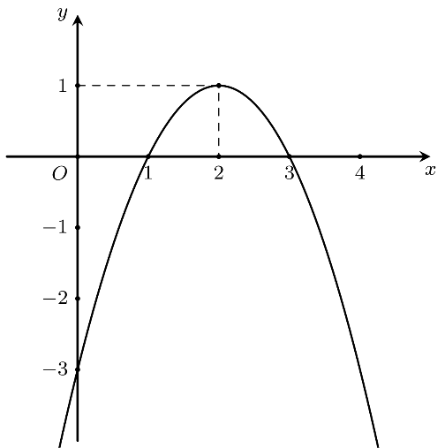

Xét tính đúng/sai của các mệnh đề sau:

**[1] a)** Hàm số đồng biến trên khoảng (1;3)

**[2] b)** Tam thức bậc hai  có hệ số .

**[1] c)** Bất phương trình khi .

**[2] d)** Số nghiệm nguyên của bất phương trình  là 1.

1. Cho hai đường thẳng ,  và điểm .

**[1] a)** Đường thẳng  có véc-tơ chỉ phương là .

**[2] b)** Góc giữa hai đường thẳng  và  là .

**[1] c)** Hai đường thẳng  và  cắt nhau tại điểm .

**[2] d)** Khoảng cách từ điểm  đến đường thẳng  bằng .

**Phần III. Trả lời ngắn**

1. **[Mức độ 2]** Tìm số giá trị nguyên của  để tam thức bậc hai  không âm.
2. **[Mức độ 2]** Phương trình  có bao nhiêu nghiệm?
3. **[Mức độ 2]** Cho đường tròn đi qua hai điểm  và có tâm thuộc trục . Bình phương bán kính của đường tròn đã cho bằng bao nhiêu?
4. **[Mức độ 3]** Một công viên có dạng hình elip có độ dài trục lớn bằng  m, độ dài trục bé bằng  m. Người ta muốn trồng hoa trong một hình chữ nhật nội tiếp elip, phần còn lại sẽ trồng cỏ. Diện tích trồng hoa lớn nhất bằng bao nhiêu mét vuông?

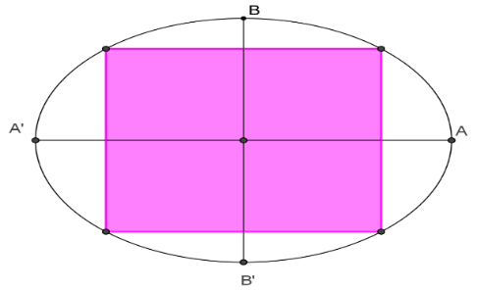

**Phần IV. Tự luận**

1. **[Mức độ 2]** Tìm tập xác định của các hàm số sau:

a) 

b) 

1. **[Mức độ 3]** Cổng một trường học có dạng là một parabol như hình vẽ. Người ta đo được khoảng cách giữa hai chân cổng là . Khoảng cách từ một điểm trên thân cổng tới một điểm  gần nhất trên mặt đất (khoảng cách tới mặt đất) là . Từ điểm  người ta đo được khoảng cách tới chân cổng gần nhất là . Tìm chiều cao của chiếc cổng?

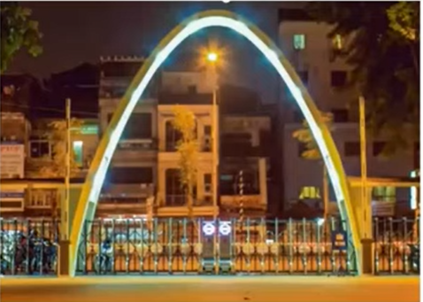

1. **[Mức độ 3]** Buổi sáng chủ nhật hai bạn An và Khang cùng đi từ nhà đến trường để dự lễ sơ kết học kì 1. Do bạn An muốn mua đồ dùng học tập nên bạn đi từ nhà đến nhà sách tại ngã tư, rồi mới đến trường. Còn bạn Khang đi thẳng từ nhà đến trường. Biết khoảng cách từ nhà bạn An đến trường là  (theo đường chim bay), còn khoảng cách từ nhà bạn Khang đến nhà sách là . Tổng quãng đường của bạn An cũng bằng quãng đường của bạn Khang đến trường. Tính quãng đường từ nhà sách đến trường (làm tròn đến hàng phần trăm).
2. **[Mức độ 3]** Trong mặt phẳng tọa độ , cho tam giác  có , đường cao hạ từ  và phân giác trong của góc  lần lượt có phương trình là  và . Tìm tọa độ đỉnh  của tam giác .
3. **[Mức độ 3]** Trong mặt phẳng tọa độ , gọi  là đường tròn đi qua hai điểm   và tiếp xúc với trục . Đường tròn này cắt trục  theo dây cung . Tính độ dài .
4. **[Mức độ 2]** Trong mặt phẳng tọa độ Oxy, cho . Viết phương trình chính tắc của elip (E) đi qua

điểm A và có hai tiêu điểm *F1, F2* sao cho.

**--------------HẾT---------------**

**BẢNG ĐÁP ÁN**

**Phần 1: Trắc nghiệm nhiều lựa chọn**

|  |  |  |  |  |  |  |  |  |  |  |  |
| --- | --- | --- | --- | --- | --- | --- | --- | --- | --- | --- | --- |
| **1** | **2** | **3** | **4** | **5** | **6** | **7** | **8** | **9** | **10** | **11** | **12** |
| **B** | **B** | **D** | **B** | **B** | **D** | **D** | **A** | **D** | **C** | **C** | **C** |

**Phần 2: Trắc nghiệm đúng sai**

|  |  |  |
| --- | --- | --- |
| **Câu** | **1** | **2** |
| **a)** | **S** | **Đ** |
| **b)** | **S** | **S** |
| **c)** | **Đ** | **S** |
| **d)** | **S** | **Đ** |

**Phần 3: Trắc nghiệm trả lời ngắn**

|  |  |  |  |  |
| --- | --- | --- | --- | --- |
| **Câu** | **1** | **2** | **3** | **4** |
| **Đáp án** | **7** | **1** | **2** | **4000** |

**ĐÁP ÁN CHI TIẾT**

**Phần I. Trắc nghiệm nhiều lựa chọn**

1. **[1]** Tập xác định của hàm số  là

**A.** . **B.**  **C.** . **B.** .

**Lời giải**

Hàm số  xác định khi và chỉ khi .

Vậy tập xác định của hàm số là .

1. **[1]** Điểm nào sau đây thuộc đồ thị hàm số ?

**A.** . **B.** . **C.** . **B.** .

**Lời giải**

Ta có:  nên điểm  thuộc đồ thị hàm số đã cho.

1. **[2]** Cho hàm số bậc hai  có đồ thị là . Khẳng định nào dưới đây là sai?

**A.** Đồ thị  có tọa độ đỉnh là .

**B.** Trục đối xứng của đồ thị  là đường thẳng .

**C.** Đồ thị hàm số  cắt trục hoành tại hai điểm phân biệt.

**D.** Giao điểm của đồ thị hàm số  với trục tung là .

**Lời giải**

**A.** Đúng: Đồ thị hàm số  có tọa độ đỉnh là .

**B.** Đúng: Trục đối xứng của đồ thị  là đường thẳng .

**C.** Đúng: Số giao điểm của đồ thị hàm số  và trục hoành là số nghiệm của phương trình.

**D.** Sai: Với thì  nên giao điểm của đồ thị hàm số  với trục tung là .

1. **[1]** Tập nghiệm của bất phương trình  là

**A.** . **B.** . **C.** . **D.** .

**Lời giải**

Xét phương trình bậc hai: 

Xét dấu tam thức bậc hai:

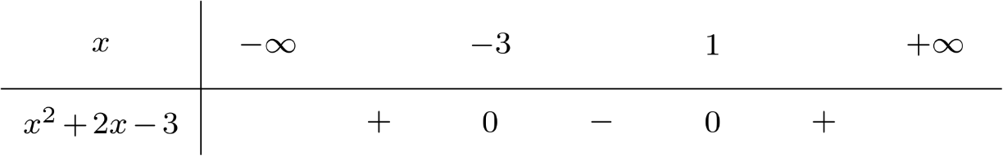

Vậy tập nghiệm của BPT là: .

1. **[2]** Có bao nhiêu giá trị nguyên của để tam thức bậc hai không âm

**A.** . **B.** . **C.** Vô số. **D.** .

**Lời giải**

Ta có:

Phương trình 

Bảng xét dấu 

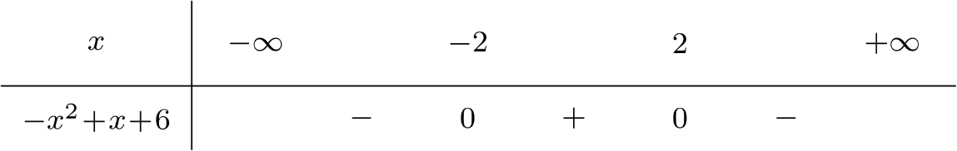

Vậy các giá trị nguyên của  để  không âm là: .

Có 6 giá trị

1. **[1]** Cho đường thẳng . Véctơ nào sau đây không phải là véctơ chỉ phương của ?

**A.** . **B.** . **C.** . **D.** .

**Lời giải**

Đường thẳng  có một véctơ pháp tuyến là  nên  có một véctơ chỉ phương là 

Do đó các véc tơ ,  cũng là véc tơ chỉ phương của .

1. **[2]** Cho 2 điểm  Viết phương trình tổng quát đường trung trực của đoạn thẳng .

**A. **. **B. **. **C. **. **D. **.

**Lời giải**

Gọi  là trung điểm của , suy ra .

Ta có: .

Đường thẳng  đi qua điểm  và nhận  làm vec tơ pháp tuyến nên có phương trình 

1. **[1]** Trong mặt phẳng tọa độ , cho điểm  và đường thẳng có phương trình . Tính khoảng cách từ điểm  đến đường thẳng .

**A.** . **B.** . **C.** . **D.** .

**Lời giải**

Ta có: .

1. **[2]** Cho hai đường thẳng và . Với giá trị nào của  thì .

**A.** . **B.** . **C.** . **D.** .

**Lời giải**

Đường thẳng  có 1 vectơ pháp tuyến là:.

Đường thẳng  có 1 vectơ chỉ phương là , nên  có 1 vectơ pháp tuyến là .

Ta có .

1. **[1]** Phương trình nào sau đây là phương trình của đường tròn tâm  và bán kính bằng ?

**A.** . **B.** .

**C.** . **D.** .

**Lời giải**

Phương trình của đường tròn tâm  và bán kính bằng  là:



1. **[2]** Trong hệ trục tọa độ , cho điểm  và đường thẳng . Đường tròn tâm  và tiếp xúc với đường thẳng  có phương trình

**A.** . **B.** .

**C.** . **D.** .

**Lời giải**

**Chọn C**

Đường tròn tâm  và tiếp xúc với đường thẳng  có bán kính .

Vậy đường tròn có phương trình là: .

1. **[1]** Trong mặt phẳng với hệ trục tọa độ , cho elip  có độ dài trục lớn bằng 12 và độ dài trục bé bằng 6. Phương trình nào sau đây là phương trình chính tắc của elip 

**A. **. **B. **. **C. **. **D. **.

**Lời giải**

**Chọn C**

Phương trình chính tắc của elip có dạng .

Ta có , , vậy phương trình của Elip là: .

**Phần II. Câu trắc nghiệm đúng sai**

1. Cho tam thức bậc hai  có đồ thị như hình dưới đây:

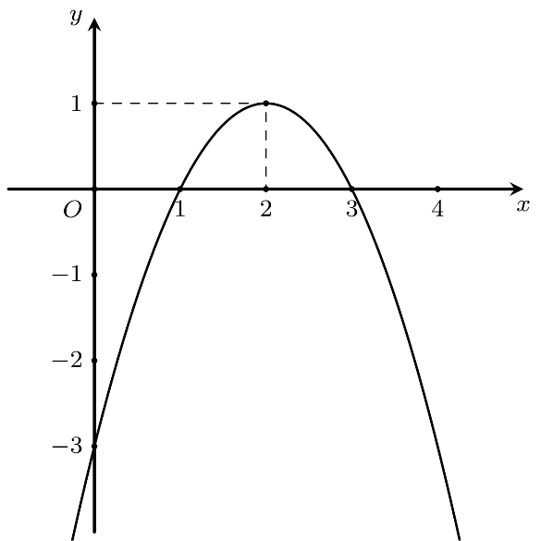

Xét tính đúng/sai của các mệnh đề sau:

**[1] a)** Hàm số đồng biến trên khoảng (1;3).

**[2] b)** Tam thức bậc hai  có hệ số .

**[1] c)** Bất phương trình khi .

**[2] d)** Số nghiệm nguyên của bất phương trình  là 1.

**Lời giải**

|  |  |  |  |
| --- | --- | --- | --- |
| **a) S** | **b) S** | **c) Đ** | **d) S** |

a) **Sai**

Hàm số không đồng biến trên khoảng .

b) **Sai**

Đồ thị của hàm số bậc hai ở trên đi qua 3 điểm 

Khi đó ta có hệ phương trình 

c) **Đúng**

Tập nghiệm của bất phương trình  là tập hợp các giá trị của  ứng với phần parabol nằm phía dưới trục hoành.

Từ đồ thị ta có  khi .

d**) Sai**

Từ đồ thị ta có  khi .

Vì  nên . Vậy có 3 giá trị nguyên  thỏa mãn.

1. Cho hai đường thẳng ,  và điểm .

**[1] a)** Đường thẳng  có véc-tơ chỉ phương là .

**[2] b)** Góc giữa hai đường thẳng  và  là .

**[1] c)** Hai đường thẳng  và  cắt nhau tại điểm .

**[2] d)** Khoảng cách từ điểm  đến đường thẳng  bằng .

**Lời giải**

|  |  |  |  |
| --- | --- | --- | --- |
| **a) Đ** | **b) S** | **c) S** | **d) Đ** |

**a. Đúng**

Đường thẳng  có véc-tơ pháp tuyến là .

Suy ra véc-tơ chỉ phương của đường thẳng  là .

Vậy **a** đúng.

**b. Sai**

Đường thẳng  có véc-tơ pháp tuyến là .

Đường thẳng  có véc-tơ pháp tuyến là .

Khi đó, .

Suy ra góc giữa hai đường thẳng  và  bằng .

Vậy **b** sai.

**c. Sai**

Tọa độ giao điểm của hai đường thẳng  và  là nghiệm của hệ phương trình



Vậy giao điểm của hai đường thẳng  và  là .

Do đó, **c** sai.

**d. Đúng**

Khoảng cách từ điểm  đến đường thẳng  là .

Vậy **d** đúng.

**Phần III. Câu trả lời ngắn.**

1. **[Mức độ 2]** Tìm số giá trị nguyên của  để tam thức bậc hai  không âm.

**Lời giải**

**Đáp án: 7**

Ta có     , .

Mà hệ số  nên:   .

Do  nên . Vậy số giá trị nguyên của  là .

1. **[Mức độ 2]** Phương trình  có bao nhiêu nghiệm?

**Lời giải**

**Đáp số: .**

Bình phương hai vế, ta được:  hoặc .

Với , phương trình đã cho trở thành:

 (vô lý)

Với , phương trình đã cho trở thành:

 (Đúng)

Vậy phương trình đã cho chỉ có đúng 1 nghiệm.

1. **[Mức độ 3]** Cho đường tròn đi qua hai điểm  và có tâm thuộc trục . Bình phương bán kính của đường tròn đã cho bằng bao nhiêu?

**Lời giải**

Đáp số: 2.

Gọi  là tâm đường tròn đi qua hai điểm .

Ta có: 

Suy ra đường tròn có tâm  và bán kính .

Vậy phương trình đường tròn là .

1. **[Mức độ 3]** Một công viên có dạng hình elip có độ dài trục lớn bằng  m, độ dài trục bé bằng  m. Người ta muốn trồng hoa trong một hình chữ nhật nội tiếp elip, phần còn lại sẽ trồng cỏ. Diện tích trồng hoa lớn nhất bằng bao nhiêu mét vuông?



**Lời giải**

Đáp số: .

Phương trình chính tắc của elip 

Theo giả thiết ta có 

Suy ra phương trình elip .

Gọi là đỉnh hình chữ nhật với . Ta có 

Diện tích hình chữ nhật nội tiếp Elip nhận làm đỉnh là

.

Vậy diện tích trồng hoa lớn nhất bằng .

**Phần IV. Tự luận**

1. **[Mức độ 2]** Tìm tập xác định của các hàm số sau:

a) 

b) 

**Lời giải**

a)Hàm số xác định khi 

.

Vậy tập xác định của hàm số là .

b) Hàm số xác định khi .

Vậy tập xác định của hàm số là .

1. **[Mức độ 3]** Cổng một trường học có dạng là một parabol như hình vẽ. Người ta đo được khoảng cách giữa hai chân cổng là . Khoảng cách từ một điểm trên thân cổng tới một điểm  gần nhất trên mặt đất (khoảng cách tới mặt đất) là . Từ điểm  người ta đo được khoảng cách tới chân cổng gần nhất là . Tìm chiều cao của chiếc cổng?



**Lời giải**

Chọn hệ trục tọa đô  với hai chân cổng nằm trên truc  như hình vẽ.

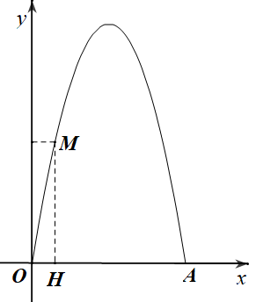

Vì cổng có dạng parabol đi qua  nên có phương trình là .

Vì các điểm  thuộc parabol nên ta có

.

Suy ra phương trình parabol là .

Parabol này có đỉnh .

Vậy chiều cao của cổng là .

1. **[Mức độ 3]** Buổi sáng chủ nhật hai bạn An và Khang cùng đi từ nhà đến trường để dự lễ sơ kết học kì 1. Do bạn An muốn mua đồ dùng học tập nên bạn đi từ nhà đến nhà sách tại ngã tư, rồi mới đến trường. Còn bạn Khang đi thẳng từ nhà đến trường. Biết khoảng cách từ nhà bạn An đến trường là  (theo đường chim bay), còn khoảng cách từ nhà bạn Khang đến nhà sách là . Tổng quãng đường của bạn An cũng bằng quãng đường của bạn Khang đến trường. Tính quãng đường từ nhà sách đến trường (làm tròn đến hàng phần trăm).

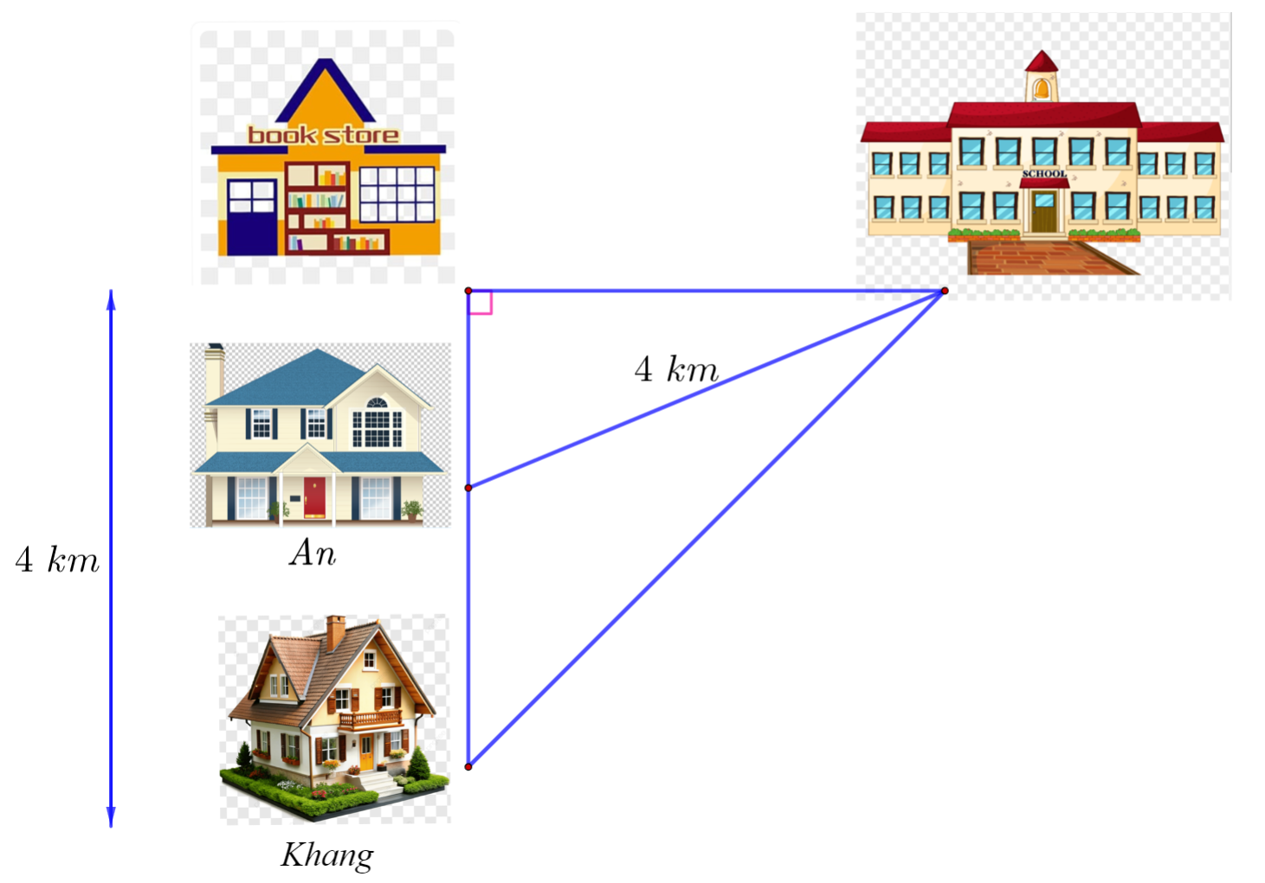

**Lời giải**

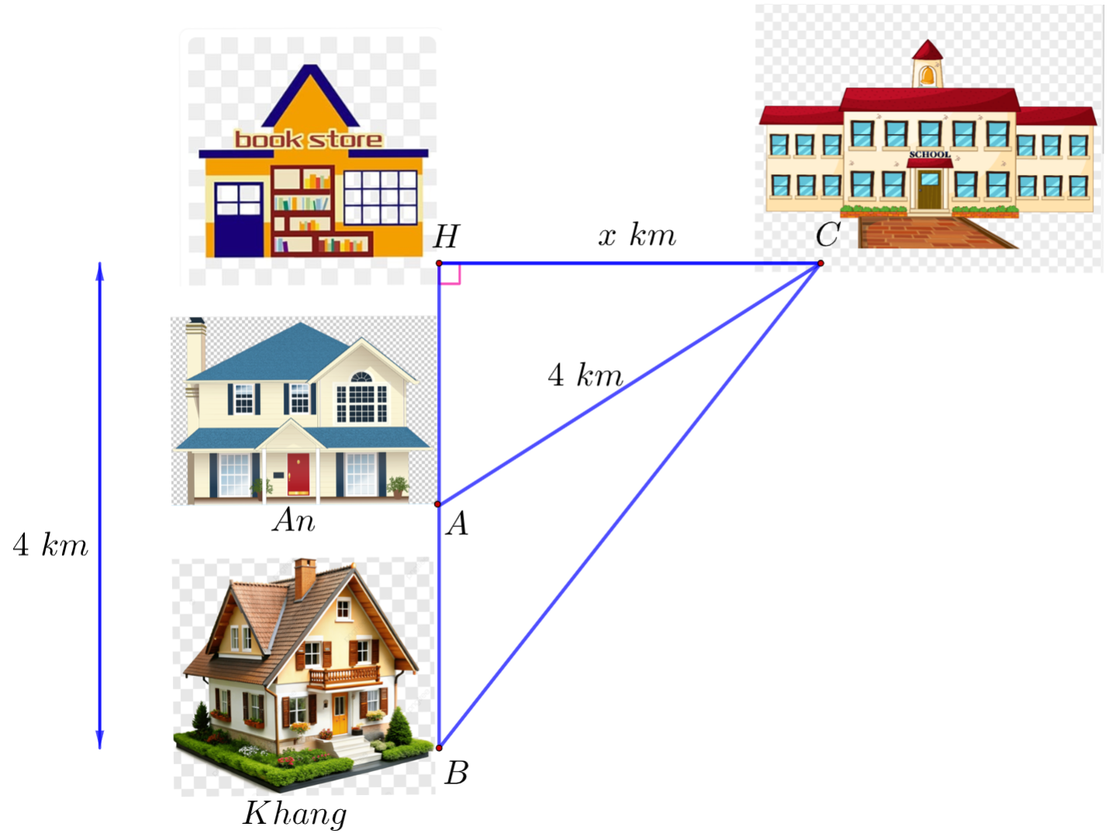

Gọi  lần lượt là vị trí nhà sách, nhà bạn An, nhà bạn Khang và trường học.

Đặt  km, .

Ta có: tam giác  vuông tại 

, .

.

Tam giác  vuông tại 



Mà: 



.

Vậy quãng đường từ nhà sách đến trường là .

1. **[Mức độ 3]** Trong mặt phẳng tọa độ , cho tam giác  có , đường cao hạ từ  và phân giác trong của góc  lần lượt có phương trình là  và . Tìm tọa độ đỉnh  của tam giác .

**Lời giải**



Giả sử đường cao  có phương trình  và đường phân giác trong  có phương

trình .

Đường thẳng  đi qua điểm  và vuông góc với đường thẳng  nên có phương trình

. Khi đó, tọa độ điểm  là nghiệm của hệ .

Gọi  là hình chiếu của  trên phân giác trong  và  là điểm đối xứng của  qua 

(ta có  là trung điểm của  và )

Đường thẳng  đi qua điểm  và vuông góc với đường thẳng  nên có phương trình

. Khi đó, tọa độ điểm  là nghiệm của hệ .

Lại có  là trung điểm của .

Đường thẳng  đi qua điểm  và điểm  nên có phương trình

. Khi đó, tọa độ điểm  là nghiệm của hệ .

Vậy .

1. **[Mức độ 3]** Trong mặt phẳng tọa độ , gọi  là đường tròn đi qua hai điểm   và tiếp xúc với trục . Đường tròn này cắt trục  theo dây cung . Tính độ dài .

**Lời giải**

Đường trung trực  của đoạn  đi qua trung điểm  của  và nhận  làm

vec tơ pháp tuyến nên phương trình có dạng: .

Vì đường tròn  đi qua hai điểm  nên tâm  của nó phải thuộc .

Giả sử .

Ta có: .

Hay .

**Trường hợp 1:** Với  phương trình đường tròn  là: 

Đường tròn này cắt trục  tại hai điểm ; 

Khi đó độ dài .

**Trường hợp 2:** Với  phương trình đường tròn  là: . Đường tròn

này không cắt trục .

Vậy.

1. **[Mức độ 2]** Trong mặt phẳng tọa độ Oxy, cho . Viết phương trình chính tắc của elip (E) đi qua điểm A và có hai tiêu điểm *F1, F2* sao cho.

**Lời giải**

Phương trình chính tắc của elip (E) có dạng:  với a > b > 0

Biết (E) qua  nên 



Có  ⇒



Vậy (E): 

|  |  |
| --- | --- |
| **ĐỀ 5** | **ĐỀ KIỂM TRA GIỮA HK2 NĂM HỌC 2024-2025**  **MÔN: TOÁN LỚP 10** |

**PHẦN I. Câu trắc nghiệm nhiều phương án lựa chọn.** Thí sinh trả lời từ câu 1 đến câu 12. Mỗi câu hỏi thí sinh chỉ chọn một phương án.

**Câu 1.** Chobiết điểm nào sau đây thuộc đồ thị của hàm số 

**A.** . **B.** . **C.** . **D.** .

**Câu 2.** Trong các hàm số sau, hàm số nào là hàm số bậc hai?

**A.** . **B.** .

**C.** . **D.** .

**Câu 3.** Cho tam thức bậc hai . Mệnh đề nào dưới đây **sai**?

**A.** . **B.** . **C.** . **D.** .

**Câu 4.** Nghiệm của phương trình  bằng

**A.** . **B.** . **C.**  và . **D.** .

**Câu 5.** Giải phương trình  ta có tập nghiệm  là

**A.** . **B.** .

**C.** . **D.** .

**Câu 6.** Đường thẳng đi qua , nhận  làm véc tơ pháp tuyến có phương trình là:

**A.** . **B.** . **C.** . **D.** .

**Câu 7:** Khoảng cách từ điểm  đến đường thẳng  là

**A.** . **B.** . **C.** . **D.** **.**

**Câu 8:** Cho đường thẳng  và . Khẳng định nào sau đây đúng?

**A.**  và  cắt nhau và không vuông góc với nhau.

**B.**  và  song song với nhau.

**C.**  và  trùng nhau.

**D.**  và  vuông góc với nhau.

**Câu 9:** Trong mặt phẳng , cho đường tròn . Đường tròn có tâm và bán kính là

**A.** . **B.** . **C.** . **D.** .

**Câu 10.** Elip  có độ dài trục lớn bằng:

**A.**  **B.**  **C.**  **D.** 

**Câu 11.** Đường tròn đường kính  với  có phương trình là:

**A.  B. **

**C.  D. **

**Câu 12.** Elip . Tỉ số  của độ dài trục lớn và tiêu cự của elip bằng:

**A.**  **B.**  **C.**  **D.** 

**PHẦN II. Câu trắc nghiệm đúng sai.** Trong mỗi ý a), b), c), d) ở mỗi câu, thí sinh chọn đúng hoặc sai.

**Câu 1.** Cho hàm số , là tham số

a) Hàm số  là hàm số bậc hai .

b) Khi  hàm số  đồng biến trên khoảng .

c) Khi  bất phương trình  có tập nghiệm là .

d) Có 5 giá trị nguyên dương của thì hàm số xác định trên 

**Câu 2.** Trong mặt phẳng tọa độ, cho hai đường thẳng  và 

a) Đường thẳng  nhận  là một vectơ pháp tuyến.

b) Hai đường thẳng  và  cắt nhau tại điểm có tọa độ là .

c) Góc giữa hai đường thẳng  và  bằng .

d) Biết điểm  nằm trên trục  có hoành độ dương và cách đường thẳng  một khoảng bằng . Khi đó giá trị hoành độ của điểm  thuộc khoảng .

**PHẦN III. Câu trắc nghiệm trả lời ngắn.** Thí sinh trả lời từ câu 15 đến câu 18. Ở mỗi câu thí sinh điền đáp án của câu đó.

**Câu 1.** Một đội bóng đá thi đấu trong một sân vận động có sức chứa  khán giả. Với giá mỗi vé là  nghìn đồng, số khán giả vào trong sân xem bóng đá là  người. Qua thăm dò dư luận, người ta thấy rằng mỗi khi giá vé giảm thêm  nghìn đồng, sẽ có thêm khoảng  khán giả vào trong sân xem bóng đá. Ban tổ chức nên bán giá mỗi vé bao nhiêu ( nghìn đồng) để doanh thu từ tiền bán vé là lớn nhất?

**Câu 2.** Có hai con tàu  xuất phát từ hai bến, chuyển động theo đường thẳng ngoài biển. Trên màn hình ra-đa của trạm điều khiển (xem như mặt phẳng tọa độ  với đơn vị trên các trục tính bằng ki-lô-mét), tại thời điểm  (giờ), vị trí của tàu  có tọa độ được xác định bởi công thức ; vị trí tàu  có tọa độ là . Khoảng cách ngắn nhất giữa hai tàu bằng bao nhiêu km? (Làm tròn đến hàng phần trăm)

**Câu 3.** Trong mặt phẳng tọa độ , cho điểm  và đường tròn . Phương trình đường thẳng  qua điểm và cắt  tại hai điểm phân biệt sao cho độ dài  ngắn nhất có dạng . Giá trị của biểu thức  bằng

**Câu 4.** Một mảnh vườn hình elip như hình vẽ. Biết độ dài các đoạn thẳng ; . Biết  là trung điểm của  và các điểm  đều nằm trên elip và tạo thành một hình chữ nhật. Người ta trồng hoa toàn bộ diện tích hình chữ nhật . Biết số tiền để trồng hoàn thiện  hoa là  đồng. Tổng số tiền để trồng hoa bằng bao nhiêu triệu đồng? (kết quả làm tròn đến hàng đơn vị).

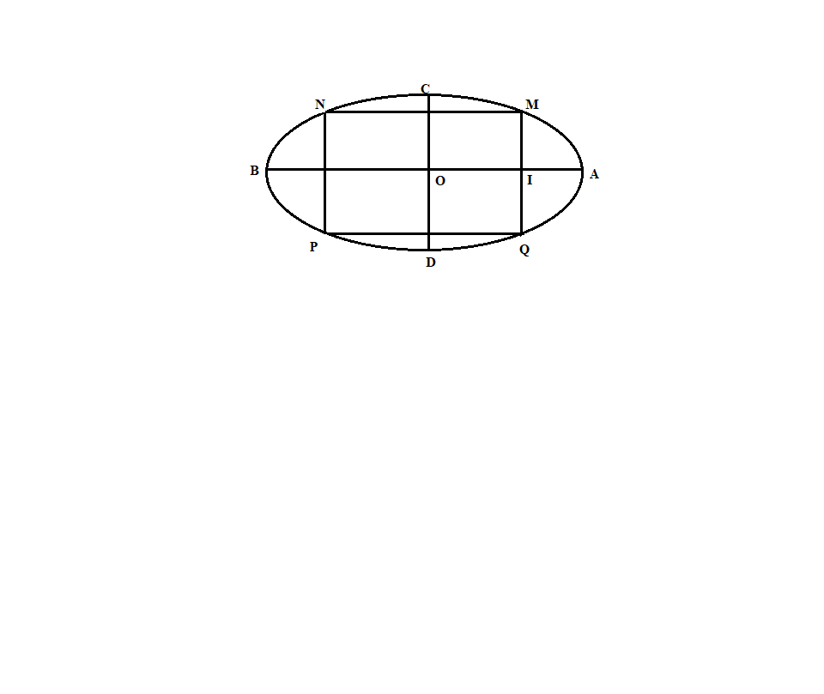

**PHẦN IV. Tự luận**

**Câu 1.** Cho parabol . Điểm  là đỉnh của . Giá trị của  bằng bao nhiêu?

**Câu 2.** Giải phương trình sau : .

**Câu 3.** Thiết kế khu vườn hình vuông cạnh  như hình vẽ.

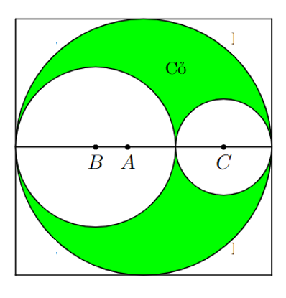

Phần được tô đậm dùng để trồng cỏ, phần còn lại lát gạch. Biết mỗi mét vuông trồng cỏ chi phí  nghìn đồng, mỗi mét vuông lát gạch chi phí  nghìn đồng. Khi diện tích phần lát gạch là nhỏ nhất thì tổng chi phí thi công vườn bằng bao nhiêu (làm tròn đến hàng nghìn)?

**Câu 4.** Trong mặt phẳng toạ độ , cho elip . Gọi  là điểm thuộc  sao cho  nhìn hai tiêu điểm của  dưới một góc . Tính khoảng cách từ  đến hai tiêu điểm của .

**----HẾT----**

**LỜI GIẢI CHI TIẾT**

**PHẦN I. Câu trắc nghiệm nhiều phương án lựa chọn.** Thí sinh trả lời từ câu 1 đến câu 12. Mỗi câu hỏi thí sinh chỉ chọn một phương án.

**Câu 1.** Chobiết điểm nào sau đây thuộc đồ thị của hàm số 

**A.** . **B.** . **C.** . **D.** .

**Lời giải**

Ta thấy các điểm không thuộc đồ thị của hàm số là:. Và điểm  thuộc đồ thị hàm số.

**Câu 2.** Trong các hàm số sau, hàm số nào là hàm số bậc hai?

**A.** . **B.** .

**C.** . **D.** .

**Lời giải**

Theo định nghĩa, hàm số  là hàm số bậc hai

**Câu 3.** Cho tam thức bậc hai . Mệnh đề nào dưới đây **sai**?

**A.** . **B.** . **C.** . **D.** .

**Lời giải**

Ta có 



**Câu 4.** Nghiệm của phương trình  bằng

**A.** . **B.** . **C.**  và . **D.** .

**Lời giải**

.

Vây phương trình đã cho có nghiệm duy nhất là .

**Câu 5.** Giải phương trình  ta có tập nghiệm  là

**A.** . **B.** .

**C.** . **D.** .

**Lời giải**

Ta có 

Thay lần lượt ,  vào phương trình, ta thấy chỉ có  là thỏa phương trình.

**Câu 6.** Đường thẳng đi qua , nhận  làm véc tơ pháp tuyến có phương trình là:

**A.** . **B.** . **C.** . **D.** .

**Lời giải**

Gọi  là đường thẳng đi qua và nhận  làm VTPT



**Câu 7:** Khoảng cách từ điểm  đến đường thẳng  là

**A.** . **B.** . **C.** . **D.** **.**

**Lời giải**

Khoảng cách từ điểm  đến đường thẳng  là

.

**Câu 8:** Cho đường thẳng  và . Khẳng định nào sau đây đúng?

**A.**  và  cắt nhau và không vuông góc với nhau.

**B.**  và  song song với nhau.

**C.**  và  trùng nhau.

**D.**  và  vuông góc với nhau.

**Lời giải**

Đường thẳng  có một vectơ pháp tuyến là 

Đường thẳng  có một vectơ pháp tuyến là .

Ta thấy  và .

Vậy  và  cắt nhau và không vuông góc với nhau.

**Câu 9:** Trong mặt phẳng , cho đường tròn . Đường tròn có tâm và bán kính là

**A.** . **B.** . **C.** . **D.** .

**Lời giải**

Đường tròn  có tâm  và bán kính .

**Câu 10.** Elip  có độ dài trục lớn bằng:

**A.**  **B.**  **C.**  **D.** 

**Lời giải**

Gọi phương trình của Elip là  có độ dài trục lớn 

Xét 

**Câu 11.** Đường tròn đường kính  với  có phương trình là:

**A.  B. **

**C.  D. **

**Lời giải**

Ta có 

**Câu 12.** Elip . Tỉ số  của độ dài trục lớn và tiêu cự của elip bằng:

**A.**  **B.**  **C.**  **D.** 

**Lời giải**

Xét 

Vậy tỉ số  cần tính là 

**PHẦN II. Câu trắc nghiệm đúng sai.** Thí sinh trả lời từ câu 13 đến câu 14. Trong mỗi ý a), b), c), d) ở mỗi câu, thí sinh chọn đúng hoặc sai.

**Câu** **1.** Cho hàm số , là tham số

a) Hàm số  là hàm số bậc hai .

b) Khi  hàm số  đồng biến trên khoảng .

c) Khi  bất phương trình  có tập nghiệm là .

d) Có 5 giá trị nguyên dương của thì hàm số xác định trên 

**Lời giải**

|  |  |
| --- | --- |
| **Câu 1.** | **Giải chi tiết( giải thích)** |
| a) Đ | Hàm số  Ta có  nên hàm số là hàm số bậc hai |
| b) S | Khi  ta có hàm số , hàm số đồng biến trên |
| c) Đ | Khi  ta có bất phương trình  Ta có  Tập nghiệm bất phương trình là |
| d) S | Hàm số xác định trên  khi      Do đó |

**Câu** **2.** Trong mặt phẳng tọa độ, cho hai đường thẳng  và 

a) Đường thẳng  nhận  là một vectơ pháp tuyến.

b) Hai đường thẳng  và  cắt nhau tại điểm có tọa độ là .

c) Góc giữa hai đường thẳng  và  bằng .

d) Biết điểm  nằm trên trục  có hoành độ dương và cách đường thẳng  một khoảng bằng . Khi đó giá trị hoành độ của điểm  thuộc khoảng .

**Lời giải**

|  |  |
| --- | --- |
| **Câu 1.** | **Giải chi tiết( giải thích)** |
| a) Đ | Ta có:  Do đó đường thẳng  nhận  là một vectơ pháp tuyến. |
| b) Đ | Tọa độ giao điểm của hai đường thẳng  và  là nghiệm của hệ phương trình:  . Giải hệ ta được: .  Vậy hai đường thẳng  và  cắt nhau tại điểm có tọa độ là . |
| c) s | Một vectơ pháp tuyến của đường thẳng  là .  Một vectơ pháp tuyến của đường thẳng  là .  Gọi  là góc giữa hai đường thẳng  và , ta có:  . Suy ra: .  Vậy góc giữa hai đường thẳng  và  bằng . |
| d) s | Vì  nằm trên trục  có hoành độ dương, suy ra .  Theo giả thiết:    So với điều kiện  thì ta được .  Vậy giá trị hoành độ của điểm  **không** thuộc khoảng . |

**PHẦN III. Câu trắc nghiệm trả lời ngắn.** Thí sinh trả lời từ câu 15 đến câu 18. Ở mỗi câu thí sinh điền đáp án của câu đó.

**Câu 1.** Một đội bóng đá thi đấu trong một sân vận động có sức chứa  khán giả. Với giá mỗi vé là  nghìn đồng, số khán giả vào trong sân xem bóng đá là  người. Qua thăm dò dư luận, người ta thấy rằng mỗi khi giá vé giảm thêm  nghìn đồng, sẽ có thêm khoảng  khán giả vào trong sân xem bóng đá. Ban tổ chức nên bán giá mỗi vé bao nhiêu ( nghìn đồng) để doanh thu từ tiền bán vé là lớn nhất?

**Lời giải**

**Đáp án: 100**

Gọi ( nghìn đồng) là số tiền giảm của 1 vé 

Khi đó số vé thực tế bán được là  ( nghìn vé)

Giá bán thực tế mỗi vé là  ( nghìn đồng)

Doanh thu là 

Doanh thu lớn nhất khi 

Vậy cần giảm  nghìn đồng trên 1 vé

Để doanh thu lớn nhất thì cần bán  nghìn đồng trên 1 vé

**Câu 2.** Có hai con tàu  xuất phát từ hai bến, chuyển động theo đường thẳng ngoài biển. Trên màn hình ra-đa của trạm điều khiển (xem như mặt phẳng tọa độ  với đơn vị trên các trục tính bằng ki-lô-mét), tại thời điểm  (giờ), vị trí của tàu  có tọa độ được xác định bởi công thức ; vị trí tàu  có tọa độ là . Khoảng cách ngắn nhất giữa hai tàu bằng bao nhiêu km? (Làm tròn đến hàng phần trăm)

**Lời giải**

**Đáp án: 1,32**

’ 



Khi đó : .

**Câu 3.** Trong mặt phẳng tọa độ , cho điểm  và đường tròn . Phương trình đường thẳng  qua điểm và cắt  tại hai điểm phân biệt sao cho độ dài  ngắn nhất có dạng . Giá trị của biểu thức  bằng

**Lời giải**

**Đáp số: 1.**

Đường tròn  có tâm , bán kính  và  nên điểm nằm trong đường tròn.

Giả sử gọi  là trung điểm của  khi đó

Vì  nên 

Do đó  ngắn nhất khi  hay .

Lúc đó đường thẳng  qua  và nhận  làm vecto pháp tuyến

Phương trình đường thẳng  là: 

Khi đó  nên .

**Câu 4.** Một mảnh vườn hình elip như hình vẽ. Biết độ dài các đoạn thẳng ; . Biết  là trung điểm của  và các điểm  đều nằm trên elip và tạo thành một hình chữ nhật. Người ta trồng hoa toàn bộ diện tích hình chữ nhật . Biết số tiền để trồng hoàn thiện  hoa là  đồng. Tổng số tiền để trồng hoa bằng bao nhiêu triệu đồng? (kết quả làm tròn đến hàng đơn vị).



**Lời giải**

**Đáp số: 31.**

Đặt hệ trục tọa độ  vào mảnh vườn như hình vẽ:

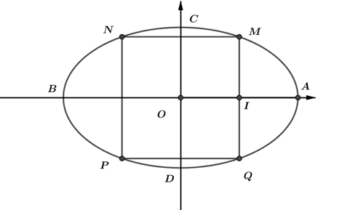

Gọi phương trình elip là: 

Độ dài trục lớn 

Độ dài trục nhỏ 

Phương trình 

Do  là trung điểm của  điểm  có hoành độ  điểm  có hoành độ 

Do điểm  nằm trên hình elip như hình vẽ nên 

 Tứ giác  là hình chữ nhật có cạnh  và 

 Diện tích tứ giác  là: 

Tổng số tiền dành để trồng hoa vào hình chữ nhât  là:

 triệu đồng.

**PHẦN IV. Tự luận**

**Câu 1.** Cho parabol . Điểm  là đỉnh của . Giá trị của  bằng bao nhiêu?

**Lời giải**

**Trả lời: 1**

Ta có: hoành độ đỉnh của  là .

Suy ra.

Vậy .

**Câu 2.** Giải phương trình sau : .

**Lời giải**

**Trả lời: 1**

Ta có: 



Vậy Phương trình có nghiệm là .

**Câu 3.** Thiết kế khu vườn hình vuông cạnh  như hình vẽ.



Phần được tô đậm dùng để trồng cỏ, phần còn lại lát gạch. Biết mỗi mét vuông trồng cỏ chi phí  nghìn đồng, mỗi mét vuông lát gạch chi phí  nghìn đồng. Khi diện tích phần lát gạch là nhỏ nhất thì tổng chi phí thi công vườn bằng bao nhiêu (làm tròn đến hàng nghìn)?

**Lời giải**

|  |  |  |
| --- | --- | --- |
| **Câu** | **HD GIẢI** | **ĐIỂM** |
| **3** |   Gọi  lần lượt là bán kính của phần lát gạch hình tròn  ta có  Gọi  là phần diện tích được lát gạch của khu vườn , ta có | **0.25** |
| Ta có:  có tâm  bán kính  và đường thẳng  Khi đó  và  có ít nhất một điểm chung khi và chỉ khi $R≥d(O;∆)$ | **0.25** |
|  | **0.25** |
| Vậy diện tích phần lát gạch nhỏ nhất bằng  Từ đó chi phí để thi công khu vườn là  nghìn đồng. | **0.25** |

**Câu** **4.** Trong mặt phẳng toạ độ , cho elip . Gọi  là điểm thuộc  sao cho  nhìn hai tiêu điểm của  dưới một góc . Tính khoảng cách từ  đến hai tiêu điểm của .

**Lời giải**

Gọi  lần lượt là hai tiêu điểm của . Khi đó



Áp dụng định lí cosine cho tam giác , ta có







Vì thế ta có .

Lúc này  là hai nghiệm phương trình .

Vậy  hoặc .

|  |  |
| --- | --- |
| **ĐỀ 6** | **ĐỀ KIỂM TRA GIỮA HK2 NĂM HỌC 2024-2025**  **MÔN: TOÁN LỚP 10** |

**PHẦN I. Câu trắc nghiệm nhiều phương án lựa chọn.** Thí sinh trả lời từ câu 1 đến câu 12. Mỗi câu hỏi thí sinh chỉ chọn một phương án.

**Câu 1.** Tìm tập xác định của hàm số .

**A.**   **B.** 

**C.**  **D.** 

**Câu 2.** Cho hàm số . Khi đó:

**A.** Hàm số tăng trên khoảng . **B.** Hàm số giảm trên khoảng .

**C.** Hàm số giảm trên khoảng . **D.** Hàm số tăng trên khoảng .

**Câu 3.** Cho hàm số  có bảng xét dấu như hình dưới đây. Tìm khẳng định đúng.

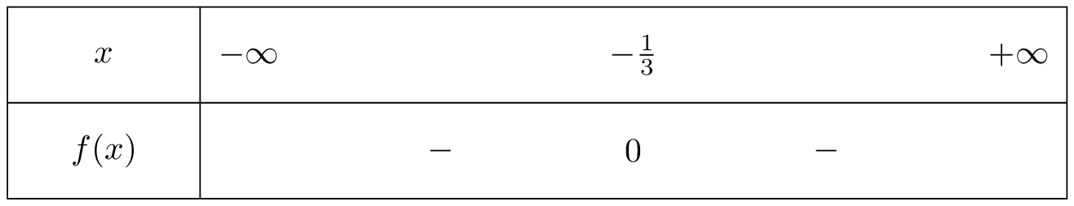

**A.** . **B.** .

**C.** . **D.** .

**Câu 4.** Phương trình nào sau đây **không** có dạng ?

**A.**   **B.** 

**C.**  **D.** 

**Câu 5.** Giải phương trình có tập nghiệm  là

**A.** . **B.** . **C.** . **D.** .

**Câu 6.** Phương trình tham số của đường thẳng  đi qua  và có vectơ chỉ phương  là:

**A.** . **B.** . **C.** . **D.** .

**Câu 7:** Phương trình nào sau đây là phương trình đường thẳng **không** song song với đường thẳng .

**A.** . **B.** . **C.** . **D.** .

**Câu 8:** Cho hai đường thẳng  và . Góc tạo bởi đường thẳng  và  bằng

**A. **. **B.** . **C**. . **D.** .

**Câu 9:** Phương trình nào sau đây là phương trình của một đường tròn?

**A.** . **B.** .

**C.** . **D.** .

**Câu 10.** Trong các phương trình sau, phương trình nào là phương trình chính tắc của đường hypebol?

**A.** . **B.** . **C.** . **D.** .

**Câu 11.** Phương trình chính tắc của elip  có độ dài trục lớn bằng , trục nhỏ bằng  là:

**A.** . **B.** . **C.** . **D.** .

**Câu 12.** Phương trình chính tắc của elip  có tiêu cự bằng  và đi qua điểm  là:

**A.** . **B.** . **C.** . **D.** .

**PHẦN II. Câu trắc nghiệm đúng sai.** Thí sinh trả lời từ câu 13 đến câu 14. Trong mỗi ý a), b), c), d) ở mỗi câu, thí sinh chọn đúng hoặc sai.

**Câu 1.** Số lượng táo thu hoạch được từ mỗi cây trong vườn táo phụ thuộc vào mật độ của cây trồng. Nếu  cây táo được trồng trên 1 ha đất thì mỗi cây sẽ cho  quả táo.

Các mệnh đề sau đúng hay sai?

a) Số lượng táo thu được trên mỗi ha là .

b) Nếu trồng 80 cây táo trên 1 ha thì ta thu được 8000 quả táo.

c)  khi .

d) Ta nên trồng 100 cây trên một ha đất để đạt được năng suất lớn nhất.

**Câu 2:** Cho hai đường thẳng  và . Các mệnh đề sau đúng hay sai?

a) Vectơ pháp tuyến của đường thẳng  lần lượt là .

b) Giao điểm của hai đường  và  là điểm .

c) Góc giữa hai đường  và  bằng .

d) Gọi  là đường thẳng vuông góc với  và lần lượt cắt hai đường thẳng ,  tại  và , ta được diện tích tam giác  bằng . Khi đó, phương trình đường thẳng  có dạng  hoặc .

**PHẦN III. Câu trắc nghiệm trả lời ngắn ( Tự luận ).** Thí sinh trả lời từ câu 15 đến câu 18. Ở mỗi câu thí sinh điền đáp án của câu đó.

**Câu 1.** Tìm tổng bình phương các nghiệm của phương trình .

**Câu 2.** Cho tam giác  có ,,. Phương trình tổng quát đường thẳng  đi qua và song song với  có dạng  với  là các hằng số tối giản. Tính .

**Câu 3.** Hình vẽ bên dưới mô phỏng một trạm thu phát sóng điện thoại di động đặt ở vị trí  có tọa độ  trong mặt phẳng toạ độ (đơn vị trên hai trục là ki-lô-mét). Tính theo đường chim bay, xác định khoảng cách ngắn nhất để một người ở vị trí có toạ độ  di chuyển được tới vùng phủ sóng theo đơn vị ki-lô-mét (làm tròn kết quả đến hàng phần trăm). Biết rằng trạm thu phát sóng đó được thiết kế với bán kính phủ sóng km.

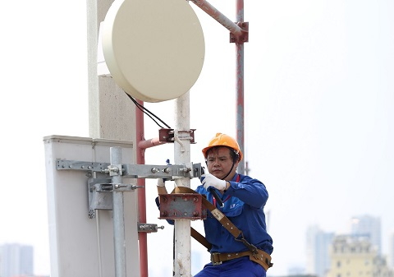****

**Câu 4.** Một elip chính tắc với bán trục lớn  và bán tiêu cự , tỉ số  được gọi là tâm sai của elip. Quỹ đạo của trái đất quanh mặt trời là một elip chính tắc trong đó mặt trời là một trong các tiêu điểm. Biết khoảng cách nhỏ nhất và lớn nhất giữa mặt trời và trái đất lần lượt là 147 triệu km, 152 triệu . Tính tâm sai của elip (E)? (làm tròn kết quả đến hàng phần trăm )

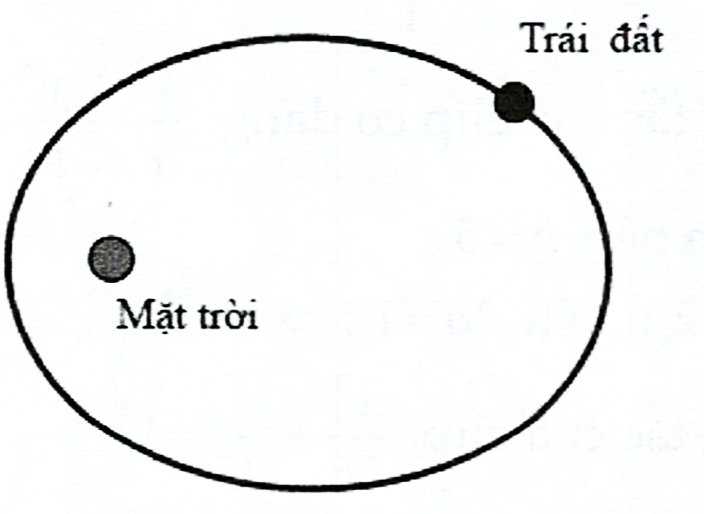

**PHẦN IV. Tự luận**

**Câu 1.** Tìm tập xác định của hàm số 

**Câu 2.** Giải phương trình 

**Câu 3.** Người ta thiết kế một khu vườn hình vuông cạnh  mét như hình vẽ. Phần tô đậm dùng để trồng cỏ, phần còn lại thì lát gạch. Biết mỗi mét vuông lát gạch có chi phí là  đồng. Tính chi phí lát gạch khi diện tích phần lát gạch là nhỏ nhất (kết quả làm tròn đến hàng nghìn)?

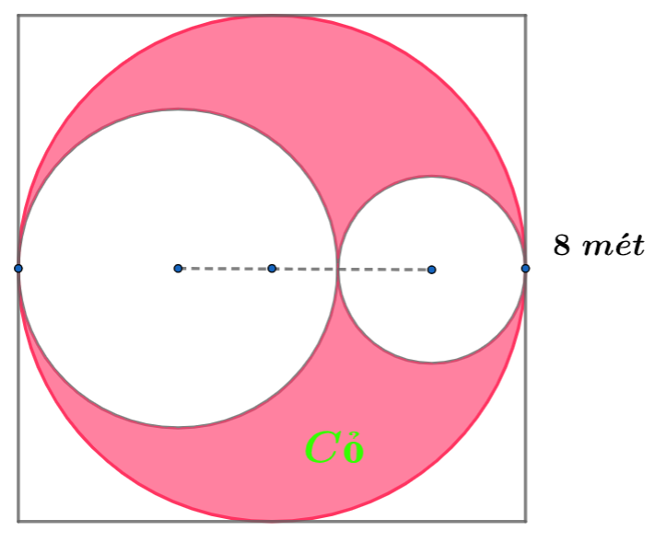

**Câu 4.** Một đèn có bát đáy là parabol. Biết đường kính của nắp bóng rộng  cm và độ sâu của bóng là  cm. Sợi dây của bóng đèn đặt tại tâm. Tính khoảng cách từ dây tóc tới đỉnh bát đáy.

---HẾT---

**LỜI GIẢI CHI TIẾT**

**PHẦN I. Câu trắc nghiệm nhiều phương án lựa chọn.** Thí sinh trả lời từ câu 1 đến câu 12. Mỗi câu hỏi thí sinh chỉ chọn một phương án.

**Câu 1.** Tìm tập xác định của hàm số .

**A.**   **B.** 

**C.**  **D.** 

**Lời giải**

Hàm số xác định khi .

Vậy tập xác định của hàm số: 

**Câu 2.** Cho hàm số . Khi đó:

**A.** Hàm số tăng trên khoảng . **B.** Hàm số giảm trên khoảng .

**C.** Hàm số giảm trên khoảng . **D.** Hàm số tăng trên khoảng .

**Lời giải**

Ta có  và  nên hàm số giảm trên  và tăng trên 

**Câu 3.** Cho hàm số  có bảng xét dấu như hình dưới đây. Tìm khẳng định đúng.



**A.** . **B.** .

**C.** . **D.** .

**Lời giải**

Chọn B



**Câu 4.** Phương trình nào sau đây **không** có dạng ?

**A.**   **B.** 

**C.**  **D.** 

**Lời giải**

Chọn D



**Câu 5.** Giải phương trình có tập nghiệm  là

**A.** . **B.** . **C.** . **D.** .

**Lời giải**

Ta có .

Vậy tập nghiệm của phương trình là: 

**Câu 6.** Phương trình tham số của đường thẳng  đi qua  và có vectơ chỉ phương  là:

**A.** . **B.** . **C.** . **D.** .

**Lời giải**

Đường thẳng  có VTCP là  cùng phương  và đi qua  có phương trình tham số là .

**Câu 7:** Phương trình nào sau đây là phương trình đường thẳng **không** song song với đường thẳng .

**A.** . **B.** . **C.** . **D.** .

**Lời giải**

**Chọn D**

. Suy ra:  có VTPT .

Đường thẳng  có VTPT  nên  và  không cùng phương. Do đó đường thẳng  không song song với đường thẳng .

**Câu 8:** Cho hai đường thẳng  và . Góc tạo bởi đường thẳng  và  bằng

**A. **. **B.** . **C**. . **D.** .

**Lời giải**

**Chọn C**

Đường thẳng  có vectơ pháp tuyến .

Đường thẳng  có vectơ pháp tuyến .

Góc giữa hai đường thẳng được tính bằng công thức



.

Vậy góc tạo bởi đường thẳng  và  bằng .

**Câu 9:** Phương trình nào sau đây là phương trình của một đường tròn?

**A.** . **B.** .

**C.** . **D.** .

**Lời giải**

**Chọn D**

Phương án A: có tích  nên không phải là phương trình đường tròn.

Phương án B: có hệ số bậc hai không bằng nhau nên không phải là phương trình đường tròn.

Phương án C: ta có  không tồn tại  nên cũng không phải phương trình đường tròn.

**Câu 10.** Trong các phương trình sau, phương trình nào là phương trình chính tắc của đường hypebol?

**A.** . **B.** . **C.** . **D.** .

**Lời giải**

**Chọn D**

Phương trình chính tắc của hypebol có dạng , với  nên D là phương trình chính tắc của đường hypebol.

**Câu 11.** Phương trình chính tắc của elip  có độ dài trục lớn bằng , trục nhỏ bằng  là:

**A.** . **B.** . **C.** . **D.** .

**Lời giải**

**Chọn D**

Ta có: .

Vậy phương trình chính tắc của : .

**Câu 12.** Phương trình chính tắc của elip  có tiêu cự bằng  và đi qua điểm  là:

**A.** . **B.** . **C.** . **D.** .

**Lời giải**

**Chọn B**

Do  có tiêu cự bằng  nên 

Do  đi qua điểm  nên .

Phương trình chính tắc của  là .

**PHẦN II. Câu trắc nghiệm đúng sai.** Thí sinh trả lời từ câu 13 đến câu 14. Trong mỗi ý a), b), c), d) ở mỗi câu, thí sinh chọn đúng hoặc sai.

**Câu 1.** Số lượng táo thu hoạch được từ mỗi cây trong vườn táo phụ thuộc vào mật độ của cây trồng. Nếu  cây táo được trồng trên 1 ha đất thì mỗi cây sẽ cho  quả táo.

Các mệnh đề sau đúng hay sai?

a) Số lượng táo thu được trên mỗi ha là .

b) Nếu trồng 80 cây táo trên 1 ha thì ta thu được 8000 quả táo.

c)  khi .

d) Ta nên trồng 100 cây trên một ha đất để đạt được năng suất lớn nhất.

**Lời giải**

|  |  |
| --- | --- |
| **Câu** | **Giải chi tiết (giải thích)** |
| a) Đ | cây táo được trồng trên 1 ha đất thì mỗi cây sẽ cho  quả táo. Vậy Số lượng táo thu được trên mỗi ha là . |
| b) s | Trồng 80 cây táo trên 1 ha ta thu được  quả táo. |
| c) Đ | . |
| d) Đ | Xét .  Ta có  nên parabol quay bề lõm xuống dưới.  Đỉnh .  Bảng biến thiên  A graph with a blue arrow  Description automatically generated  Dựa vào bảng biến thiên suy ra giá trị lớn nhất bằng 90000 khi .  Ta nên trồng 100 cây trên một ha đất để đạt được năng suất lớn nhất. |

**Câu 2:** Cho hai đường thẳng  và . Các mệnh đề sau đúng hay sai?

a) Vectơ pháp tuyến của đường thẳng  lần lượt là .

b) Giao điểm của hai đường  và  là điểm .

c) Góc giữa hai đường  và  bằng .

d) Gọi  là đường thẳng vuông góc với  và lần lượt cắt hai đường thẳng ,  tại  và , ta được diện tích tam giác  bằng . Khi đó, phương trình đường thẳng  có dạng  hoặc .

**Lời giải**

|  |  |
| --- | --- |
| **Câu 2.** | **Giải chi tiết( giải thích)** |
| a) Đ | Vectơ pháp tuyến của đường thẳng  lần lượt là . |
| b) S | Ta có:   và  cắt nhau. Giả sử . Tọa độ giao điểm  là nghiệm của hệ phương trình: |
| c) S | . |
| d) S | Vì  Phương trình đường thẳng  có dạng: .  Tam giác  có:  vuông cân tại .  Diện tích tam giác  là:  Vậy phương trình đường thẳng  có dạng  hoặc . |

**PHẦN III. Câu trắc nghiệm trả lời ngắn ( Tự luận ).** Thí sinh trả lời từ câu 15 đến câu 18. Ở mỗi câu thí sinh điền đáp án của câu đó.

**Câu 1.** Tìm tổng bình phương các nghiệm của phương trình .

**Lời giải**

**Đáp án: 25**

Bình phương hai vế của phương trình ta được:

.

Sau khi thu gọn ta được . Từ đó tìm được  hoặc. Thay lần lượt hai giá trị này của  vào phương trình đã cho, ta thấy cả hai giá trị đều thoả mãn.

Phương trình đã cho có nghiệm là  và .

Tổng bình phương các nghiệm của phương trình đã cho bằng .

**Câu 2.** Cho tam giác  có ,,. Phương trình tổng quát đường thẳng  đi qua và song song với  có dạng  với  là các hằng số tối giản. Tính .

**Lời giải**

**Đáp án: -9**

Ta có . Đường thẳng  song song với  nên có một vectơ pháp tuyến là .

Phương trình tổng quát của đường thẳng đi qua và song song với  được xác định:

. Ta có: .

**Câu** **3.** Hình vẽ bên dưới mô phỏng một trạm thu phát sóng điện thoại di động đặt ở vị trí  có tọa độ  trong mặt phẳng toạ độ (đơn vị trên hai trục là ki-lô-mét). Tính theo đường chim bay, xác định khoảng cách ngắn nhất để một người ở vị trí có toạ độ  di chuyển được tới vùng phủ sóng theo đơn vị ki-lô-mét (làm tròn kết quả đến hàng phần trăm). Biết rằng trạm thu phát sóng đó được thiết kế với bán kính phủ sóng km.



**Lời giải**

**Đáp án: 0,16**



Đường tròn mô tả ranh giới bên ngoài của vùng phủ sóng có tâm  và bán kính phủ sóng  nên phương trình đường tròn đó là: .

Giả sử vị trí đứng của người đó là .

Gọi  (như trên hình vẽ) là giao điểm của đường tròn tâm  và đoạn thẳng 

Khoảng cách ngắn nhất để người đó di chuyển được từ vị trí  tới vùng phủ sóng là 

Ta có: 

Suy ra .

**Câu 4.** Một elip chính tắc với bán trục lớn  và bán tiêu cự , tỉ số  được gọi là tâm sai của elip. Quỹ đạo của trái đất quanh mặt trời là một elip chính tắc trong đó mặt trời là một trong các tiêu điểm. Biết khoảng cách nhỏ nhất và lớn nhất giữa mặt trời và trái đất lần lượt là 147 triệu km, 152 triệu . Tính tâm sai của elip (E)? (làm tròn kết quả đến hàng phần trăm )



**Lời giải**

**Đáp án: 0,02**

Một elip có phương trình: , khoảng cách từ tiêu điểm đến một điểm bất kì  có hoành độ  là , cho nên khoảng cách lớn nhất và nhỏ nhất từ một tiêu điểm đến một điểm thuộc elip lần lượt là  và .

Ta có hệ phương trình 

Vậy tâm sai của  là .

**PHẦN IV. Tự luận**

**Câu 1.** Tìm tập xác định của hàm số 

**Lời giải**

Điều kiện: .

Vậy hàm số có tập xác định là 

**Câu 2.** Giải phương trình 

**Lời giải**





Thay lần lượt  và  các giá trị trên vào phương trình đã cho ta thấy, chỉ có  thỏa mãn.

Vậy nghiệm của phương trình đã cho là 

**Câu 3.** Người ta thiết kế một khu vườn hình vuông cạnh  mét như hình vẽ. Phần tô đậm dùng để trồng cỏ, phần còn lại thì lát gạch. Biết mỗi mét vuông lát gạch có chi phí là  đồng. Tính chi phí lát gạch khi diện tích phần lát gạch là nhỏ nhất (kết quả làm tròn đến hàng nghìn)?



**Lời giải**

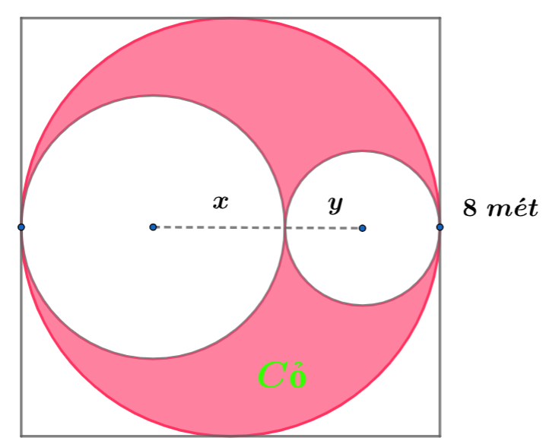

Gọi  (mét) lần lượt là bán kính của phần lát gạch hình tròn , ta có: .

Diện tích phần lát gạch là:

.

Ta có:  là phương trình đường tròn tâm  bán kính  và đường thẳng .

Bài toán trở thành: Tìm  nhỏ nhất để  và  có ít nhất một điểm chung với hoành độ và tung độ dương.

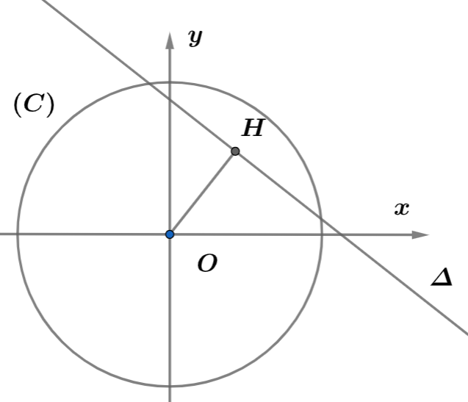

 và  có ít nhất một điểm chung khi và chỉ khi

.

Vậy diện tích phần lát gạch nhỏ nhất là: .

Chi phí lát gạch cần tính là:  (đồng).

**Câu 4.** Một đèn có bát đáy là parabol. Biết đường kính của nắp bóng rộng  cm và độ sâu của bóng là  cm. Sợi dây của bóng đèn đặt tại tâm. Tính khoảng cách từ dây tóc tới đỉnh bát đáy.

**Lời giải**

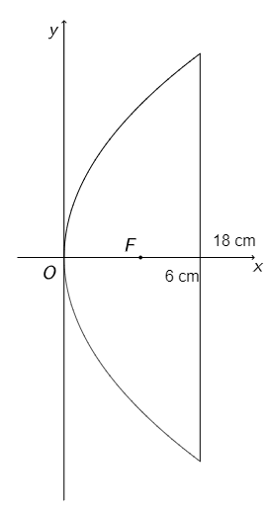

Trong hệ trục tọa độ , gọi parabol có phương trình chính tắc là .

Theo giả thiết ta có parabol đi qua điểm  nên ta có .

Suy ra .

Vậy khoảng cách từ tóc bóng đèn đỉnh bát là  (cm).

|  |  |
| --- | --- |
| **ĐỀ 7** | **ĐỀ KIỂM TRA GIỮA HK2 NĂM HỌC 2024-2025**  **MÔN: TOÁN LỚP 10** |

**PHẦN I. *Câu trắc nghiệm nhiều phương án lựa chọn.*** *Thí sinh trả lời từ câu 1 đến câu 12. Mỗi câu hỏi thí sinh chỉ chọn một phương án.*

**Câu 1.** Tập giá trị của hàm số  là

**A.**  . **B. **. **C. **. **D. **.

**Lời giải**

Vì  nên tập giá trị của hàm số là .

**Câu 2.** Cho hàm số bậc hai  có đồ thị là đường . Tọa độ đỉnh của  là

**A.** . **B.** . **C.** . **D.** .

**Lời giải**

Ta có .

Nên hàm số đạt giá trị lớn nhất là  tại .

Vậy tọa độ đỉnh của  là .

**Câu 3.** Cho , tập nghiệm của bất phương trình  là

**A.** . **B.** .

**C.** . **D.** .

**Lời giải**

Ta có  là tam thức bậc hai có hệ số cao nhất là  và hai nghiệm phân biệt là  và .

Vì  nên .

Do đó bất phương trình đã cho có tập nghiệm là .

**Câu 4.** Bình phương cả hai vế của phương trình  rồi biến đổi, thu gọn ta được phương trình nào sau đây?

**A.** . **B.** . **C.** . **D.** .

**Lời giải**

.

**Câu 5.** Trong mặt phẳng , cho đường thẳng . Vectơ pháp tuyến của đường thẳng  là

**A.** . **B.** . **C.** . **D.** .

**Lời giải**

Vectơ chỉ phương của đường thẳng  là .

Suy ra vectơ pháp tuyến của đường thẳng  là .

**Câu 6.** Trong mặt phẳng tọa độ , khoảng cách từ điểm  đến đường thẳng  bằng

**A.**  **B.**  **C.**  **D.** 2.

**Lời giải**

Ta có .

**Câu 7: [Mức độ 1]** Trong mặt phẳng tọa độ , phương trình đường tròn tâm  bán kính  có phương trình là

**A. **. **B.** .

**C.** . **D.** .

**Lời giải**

Phương trình đường tròn tâm  bán kính  có phương trình là 

**Câu 8: [Mức độ 1]** Trong mặt phẳng tọa độ , cho phương trình chính tắc của parabol là  , Khi đó parabol có tiêu điểm là

**A. **. **B.** . **C.** . **D.** .

**Lời giải**

Ta có: .

**Câu 9: [Mức độ 2]** Hàm số  đồng biến trên khoảng nào dưới đây?

**A. **. **B.** . **C.** . **D.** .

**Lời giải**

Tọa độ đỉnh  và .

Ta có bảng biến thiên

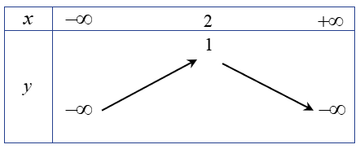

Vậy hàm số đồng biến trên khoảng  và nghịch biến trên khoảng . Suy ra hàm số đồng biến trên khoảng 

**Câu 10:** Bảng xét dấu như hình dưới đây là của biểu thức nào?

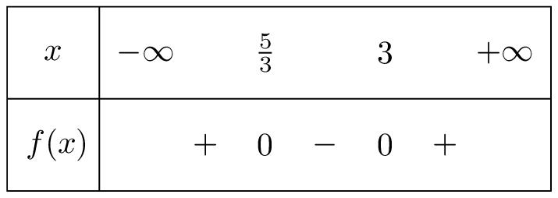

**A.**  **B.** 

**C. ** **D.** 

**Lời giải**

Dựa vào bảng xét dấu, ta có hệ số . Loại được phương án A và D.

Dựa vào bảng xét dấu, ta có biểu thức cần có nghiệm là .

Tìm nghiệm cho các phương án thỏa mãn  ta được 

**Câu 11:** Trong mặt phẳng tọa độ , cho hai đường thẳng  và . Xét vị trí tương đối của  và .

**A.**  và  cắt nhau và không vuông góc. **B.**  và  cắt nhau và vuông góc.

**C.**  và  trùng nhau. **D.**  và  song song.

**Lời giải**

Do  nên  và  vuông góc nhau và cắt nhau.

**Câu 12:** Trong mặt phẳng với hệ tọa độ , đường tròn  có tâm  và đường kính bằng 44 có phương trình là

**A.** . **B.** .

**C.** . **D.** .

**Lời giải**

Đường tròn  có tâm  và bán kính 

Phương trình đường tròn : .

**PHẦN II. *Câu trắc nghiệm đúng sai.*** *Thí sinh trả lời câu 1 đến câu 2. Trong mỗi ý a), b), c), d) ở mỗi câu, thí sinh chọn đúng hoặc sai.*

**Câu 1.** Cho các hàm số  và .

**a)** Tập xác định của hàm số là .

**b)** Hàm số  là một hàm số bậc hai.

**c)** Tam thức bậc hai  luôn nhận giá trị dương với mọi 

**d)** Phương trình  có duy nhất nghiệm 

**Lời giải**

**Chọn a) Đúng | b) Đúng | c) Sai | d) Sai.**

1. **Đúng** Hàm số  có nghĩa khi và chỉ khi 

Vậy tập xác định là : .

b**) Đúng**  Ta có 

Vậy hàm số  là một hàm số bậc hai.

**c)** **Sai** Tam thức bậc hai  có ,  và có hai nghiệm phân

biệt , . Ta có bảng xét dấu như sau:

|  |  |
| --- | --- |
| *x* |  |
| *g(x)* | 0  0 |

Vậy tam thức bậc hai  nhận giá trị dương với mọi 

**d) Sai**

Bình phương hai vế của phương trình  (1) ta được:



Sau khi thu gọn ta được phương trình.

Giải phương trình tìm được  hoặc.

Thay lần lượt hai giá trị này của  vào phương trình (1) , ta thấy cả hai giá trị đều thoả mãn.

Vậy phương trình đã cho có hai nghiệm là  và .

**Câu 2:** Trong mặt phẳng , cho điểm  và đường thẳng  .

**a)** Đường thẳng  có vectơ chỉ phương .

**b)** Khoảng cách từ điểm  đến đường thẳng  là .

**c)** Đường tròn  tâm , bán kính  có phương trình .

**d)** Phương trình chính tắc của hypebol  đi qua điểm  và có tiêu cự bằng  là .

**Lời giải**

|  |  |  |  |
| --- | --- | --- | --- |
| **a)** | **b)** | **c)** | **d)** |
| **Sai** | **Đúng** | **Sai** | **Đúng** |

**a)** **Sai.** Đường thẳng  có vectơ chỉ phương .

**b)** **Đúng.** Đường thẳng  có phương trình tổng quát là:

.

Khoảng cách từ điểm  đến đường thẳng  là: .

**c)** **Sai.** Đường tròn  tâm , bán kính  có phương trình: .

**d)** **Đúng.** Giả sử hypebol  có phương trình chính tắc là  với .

Do  thuộc  nên , suy ra .

Mặc khác, tiêu cự của hypebol  bằng  nên .

Suy ra .

Vậy hypebol  có phương trình chính tắc là .

**PHẦN III. *Câu trắc nghiệm trả lời ngắn.*** *Thí sinh trả lời từ câu 1 đến câu 4. Ở mỗi câu thí sinh điền đáp án của câu đó.*

**Câu** **1.** Gọi  là tập các giá trị nguyên của tham số  sao cho bất phương trình  nghiệm đúng với mọi . Tổng bình phương các phần tử của  bằng bao nhiêu?

**Lời** **giải**

**Trả lời : 14**

Bất phương trình đã cho nghiệm đúng với mọi  khi và chỉ khi



Giải bất phương trình, ta được . Do các phần tử của  là số nguyên nên  nên tổng bình phương các phần tử của  là .

**Câu** **2.** Một chiếc cổng như hình vẽ, trong đó , phía trên cổng có hình dạng parabol. Người ta cần thiết kế cổng sao cho những chiếc xe container chở hàng với bề ngang thùng xe là , chiều cao là  có thể đi qua được (chiều cao được tính từ mặt đất đến nóc thùng xe và thùng xe có dạng hình hộp chữ nhật). Hỏi đỉnh  của parabol cách mặt đất tối thiểu bao nhiêu mét để chiếc cổng đạt được yêu cầu trên?

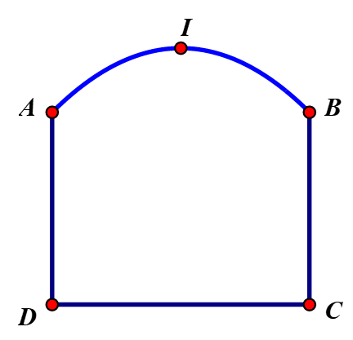

**Lời** **giải**

**Trả lời : 6,16**

Chọn hệ trục tọa độ như hình vẽ



Dựa vào cách chọn hệ trục tọa độ ta suy ra phương trình parabol có dạng.

Tọa độ các điểm  là .

Vì tính đối xứng của chiếc cổng nên nên ta xét vị trí container đi qua thuận lợi nhất về chiều cao khi tâm của thùng xe thuộc trục .

Ta xét trường hợp khi container vừa chạm vòm cổng tức là parabol đi qua điểm .

Khi đó ta có hệ: .

Vậy khoảng cách tối thiểu của đỉnh  để container đi qua được cổng là  m.

**Câu 3.** Một cổng chào của một Trung tâm Hội nghị có hình dạng là một parabol hướng bề lõm xuống dưới. Giả sử ta gắn hệ tọa độ  sao cho một chân cổng đi qua gốc tọa độ  như hình vẽ (tính bằng mét). Khoảng cách giữa hai chân cổng là . Một điểm M nằm trên cổng cách mặt đất một khoảng  và khoảng cách từ  đến  bằng  Hãy tính chiều cao của cổng ở vị trí cao nhất *(làm tròn kết quả đến hàng phần trăm)*.

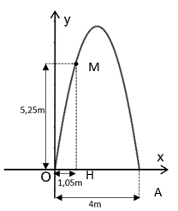

**Lời giải**

**Trả lời : 6,78**

Gọi hình dạng của cổng chào có dạng 

Xét  .

Ta có: 

Do đó  và chiều cao của cổng ở vị trí cao nhất chính là tung độ của đỉnh Parabol

Tung độ của đỉnh: .

Vậy chiều cao của cổng ở vị trí cao nhất là khoảng 6,78 m.

**Câu 4.** Trong mặt phẳng tọa độ , cho đường thẳng  và đường thẳng  . Với giá trị nào của  thì  và  vuông góc với nhau?

**Lời giải**

**Trả lời : -1,5**

Đường thẳng  có một vectơ pháp tuyến là .

Đường thẳng  có một vectơ chỉ phương là  nên  nhận  làm vectơ pháp tuyến.

Vì  và  vuông góc với nhau nên .

Vậy 

**PHẦN IV. *Tự luận câu 1 đến câu 6.***

**Câu 1.** Xác định parabol , biết rằng parabol đó có đỉnh là .

**Lời giải**

Parabol có đỉnh là  nên:

. Suy ra  .

Từ đó ta được .

Vậy parabol cần tìm là .

**Câu 2.** Giải phương trình .

**Lời giải**

Bình phương hai vế của phương trình, ta được:



 hoặc .

Thay lần lượt hai giá trị này của  vào phương trình đã cho, ta thấy cả hai giá trị đều không thỏa mãn.

Vậy phương trình đã cho vô nghiệm.

**Câu 3:** Một cửa hàng bán bưởi, với giá bán mỗi quả là đồng. Với giá bán này thì mỗi ngày cửa hàng chỉ bán được quả . Cửa hàng dự định giảm giá bán, ước tính nếu cửa hàng cứ giảm mỗi quả đồng thì số bưởi bán được tăng thêm là  quả. Xác định giá bán để cửa hàng đó thu được lợi nhuận cao nhất, biết rằng giá nhập về ban đầu mỗi quả là đồng.

**Lời giải**

Đáp án: **.**

Gọi  là giá bán thực tế của mỗi quả bưởi da xanh, (: đồng; đồng).

Tương ứng với giá bán là thì số quả bưởi bán được là 

Gọi  là hàm lợi nhuận thu được (: đồng), ta có:

.

Lợi nhuận thu được lớn nhất khi hàm  đạt giá trị lớn nhất trên 

Ta có 

.

Vậy với giá bán mỗi quả bưởi thì cửa hàng thu được lợi lớn nhất.

**Câu 4:** Trong mặt phẳng tọa độ , viết phương trình đường thẳng  qua  và song song với đường thẳng .

**Lời giải**

Đáp án: **.**

Do đường thẳng song song với đường thẳng nên đường thẳng  nhận vectơ làm một vectơ pháp tuyến.

Khi đó đường thẳng đi qua và nhận vectơ làm một vectơ pháp tuyến có phương trình là .

**Câu 5**. Trên hệ trục tọa độ , cho đường tròn  có tâm  và một tiếp tuyến của nó có phương trình là . Viết phương trình của đường tròn .

**Lời giải**

Vì đường tròn  có tâm  và một tiếp tuyến của nó là đường thẳng  có phương trình là  nên bán kính của đường tròn là 

Vậy phương trình đường tròn là: .

**Câu 6.** Hình vẽ bên dưới mô phỏng một trạm thu phát sóng điện thoại di động đặt ở vị trí  có tọa độ  trong mặt phẳng toạ độ (đơn vị trên hai trục là ki-lô-mét). Tính theo đường chim bay, xác định khoảng cách ngắn nhất để một người ở vị trí có toạ độ  di chuyển được tới vùng phủ sóng theo đơn vị ki-lô-mét (làm tròn kết quả đến hàng phần trăm). Biết rằng trạm thu phát sóng đó được thiết kế với bán kính phủ sóng 

 

**Lời giải**



Đường tròn màu đen mô tả ranh giới bên ngoài của vùng phủ sóng có tâm  và bán

kính phủ sóng  nên phương trình đường tròn đó là: .

Giả sử vị trí đứng của người đó là .

Gọi  (như trên hình vẽ) là giao điểm thứ nhất của đường tròn và 

Khoảng cách ngắn nhất để người đó di chuyển được từ vị trí  tới vùng phủ sóng là .

Ta có: 

Suy ra 

|  |  |
| --- | --- |
| **ĐỀ 8** | **ĐỀ KIỂM TRA GIỮA HK2 NĂM HỌC 2024-2025**  **MÔN: TOÁN LỚP 10** |

**PHẦN I. *Câu trắc nghiệm nhiều phương án lựa chọn.*** *Thí sinh trả lời từ câu 1 đến câu 12. Mỗi câu hỏi thí sinh chỉ chọn một phương án.*

1. Cho hàm số . Tính .

**A.** . **B.** . **C.** . **D.** .

**Lời giải**

Thay  vào hàm số  ta được .

1. Trong các hàm số sau, hàm số nào là hàm số bậc hai?

**A.** . **B.** .

**C.** . **D.** .

**Lời giải**

Hàm số bậc hai là hàm số có dạng , trong đó  là những hằng số, .

Do đó hàm số  là hàm số bậc hai với , , .

1. Cho ,  và . Để  luôn cùng dấu với hệ số  với mọi  thì

**A.** . **B.** . **C.** . **D.** .

**Lời giải**

Cho ,  và . Khi đó  luôn cùng dấu với hệ số  với mọi  khi và chỉ khi .

**Câu 4:** Phương trình  có bao nhiêu nghiệm?

**A.** . **B.** . **C.** . **D.** .

**Lời giải**

.

Bình phương hai vế của phương trình trên, ta được:

.

Thay lần lượt hai giá trị này của  vào phương trình đã cho, ta thấy chỉ có  thỏa mãn.

Vậy nghiệm của phương trình đã cho là .

**Câu 5:** Trong mặt phẳng , phương trình đường thẳng qua hai điểm  là

**A.** . **B.** . **C.** . **D.** .

**Lời giải**

Ta có .

Đường thẳng đi qua hai điểm  nên có một vec tơ pháp tuyến là.

Phương trình đường thẳng qua hai điểm  là :  .

**Câu 6:** Trong hệ tọa độ , cho đường thẳng  và điểm . Khoảng cách từ điểm  đến đường thẳng  là

**A.** . **B.** . **C.** . **D.** .

**Lời giải**

Ta có .

**Câu 7. [Mức độ 1]** Phương trình nào sau đây **không** phải phương trình đường tròn?

**A.** . **B.** .

**C.** . **D. **.

**Lời giải**

Xét phương trình  có 

  không phải phương trình đường tròn.

**Câu 8. [Mức độ 1]** Cho parabol có phương trình là . Phương trình đường chuẩn của parabol là

**A.** . **B.** . **C.** . **D.** .

**Lời giải**

Ta có    Phương trình đường chuẩn là .

**Câu 9. [Mức độ 2]** Bảng biến thiên ở hình dưới là của hàm số nào trong các hàm số sau?

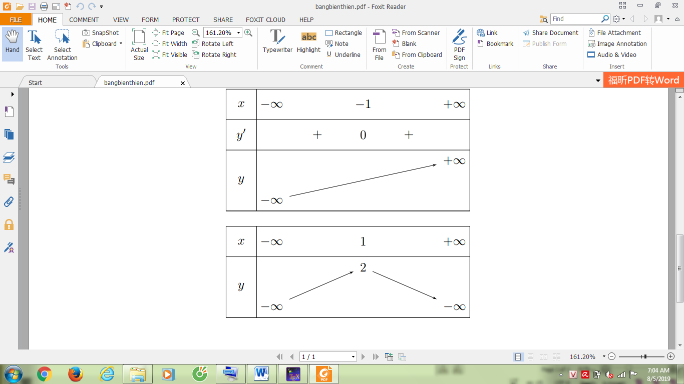

**A. **. **B. **. **C.** . **D.** .

**Lời giải**

Từ bảng biến thiên ta có  và tọa độ đỉnh của parabol là   Chọn hàm số .

**Câu 10.** Bảng xét dấu dưới đây làcủa biểu thức nào?

|  |  |
| --- | --- |
|  |  |
|  |  |

**A.** . **B.** .

**C.** . **D.** .

**Lời giải**

Ta có   ;

mà  với mọi *x*   với . Vậy chọn đáp án D.

**Câu 11.** Phương trình nào sau đây biểu diễn đường thẳng không song song với đường thẳng 

**A.** . **B.**. **C.**. **D.** 

**Lời giải**

 và đường thẳng  không song song vì .

**Câu 12.** Cho đường cong . Với giá trị nào của  thì  là đường tròn có bán kính bằng ?

**A.** **. B.** **.** **C.** **.** **D.** .

**Lời** **giải**

Ta có bán kính đường tròn được tính như sau : .

**PHẦN II. *Câu trắc nghiệm đúng sai.*** *Thí sinh trả lời câu 1 đến câu 2. Trong mỗi ý a), b), c), d) ở mỗi câu, thí sinh chọn đúng hoặc sai.*

**Câu 1:** Cho hàm số : .

**a)** Tập xác định của hàm số  là .

**b)** Đồ thị hàm số  có tọa độ đỉnh là .

**c)** Hàm số  nhận giá trị âm với .

**d)** Phương trình  có 1 nghiệm duy nhất.

**Lời giải**

**Đúng – Sai – Sai – Đúng.**

1. Tập xác định của hàm số  là .
2. Đồ thị hàm số  có hoành độ đỉnh 
3. Hàm số  nhận giá trị âm: .
4. Phương trình



Thử lại vào phương trình ta có  thỏa mãn phương trình.

**Câu 2**. (Mức 1-2-1-2) Trong mặt phẳng với hệ tọa độ cho : .

a) Đường thẳng  có phương trình là .

b) Khoảng cách từ gốc tọa độ  đến cạnh bằng 1.

c) Phương trình đường tròn đường kính  là .

d) Phương trình đường elip nhận là tiêu điểm và đi qua điểm  là .

**Lời giải**

**a. Sai.**

Theo công thức phương trình đoạn chắn đường thẳng  có phương trình là:

.

**b) Sai.**

Khoảng cách từ gốc  đến  bằng .

**c) Đúng.**

Phương trình đường tròn đường kính có tâm là gốc  và bán kính bằng nên có phương trình .

**d) Đúng**

Giả sử elip có phương trình .

Theo giả thiết ta có .

 do .

Vậy elip có phương trình .

**PHẦN III. *Câu trắc nghiệm trả lời ngắn.*** *Thí sinh trả lời từ câu 1 đến câu 4. Ở mỗi câu thí sinh điền đáp án của câu đó.*

**Câu 1.** Có bao nhiêu giá trị nguyên của tham số  để  với mọi ?

**Lời giải**

**Đáp số:** 8.

Bất phương trình  với mọi 

.

Vì  nên 

Vậy có 8 giá trị nguyên của .

**Câu 2.** Một chiếc cổng được thiết kế có dạng hình parabol với chiều cao  và khoảng cách giữa hai chân cổng là 4 m. Người ta cần chuyển một thùng hàng hình hộp chữ nhật với chiều cao 3 m đi qua cổng. Chiều rộng của thùng hàng tối đa là bao nhiêu mét để thùng hàng có thể lọt qua được cổng? (kết quả làm tròn đến hàng phần mười).

**Lời giải**

**Đáp số:** 2,5.

Dựng hệ tọa độ  sao cho hai chân cổng nằm trên trục , trục  là trục đối xứng của parabol chứa cổng (như hình vẽ), đơn vị trên các trục là mét (m).

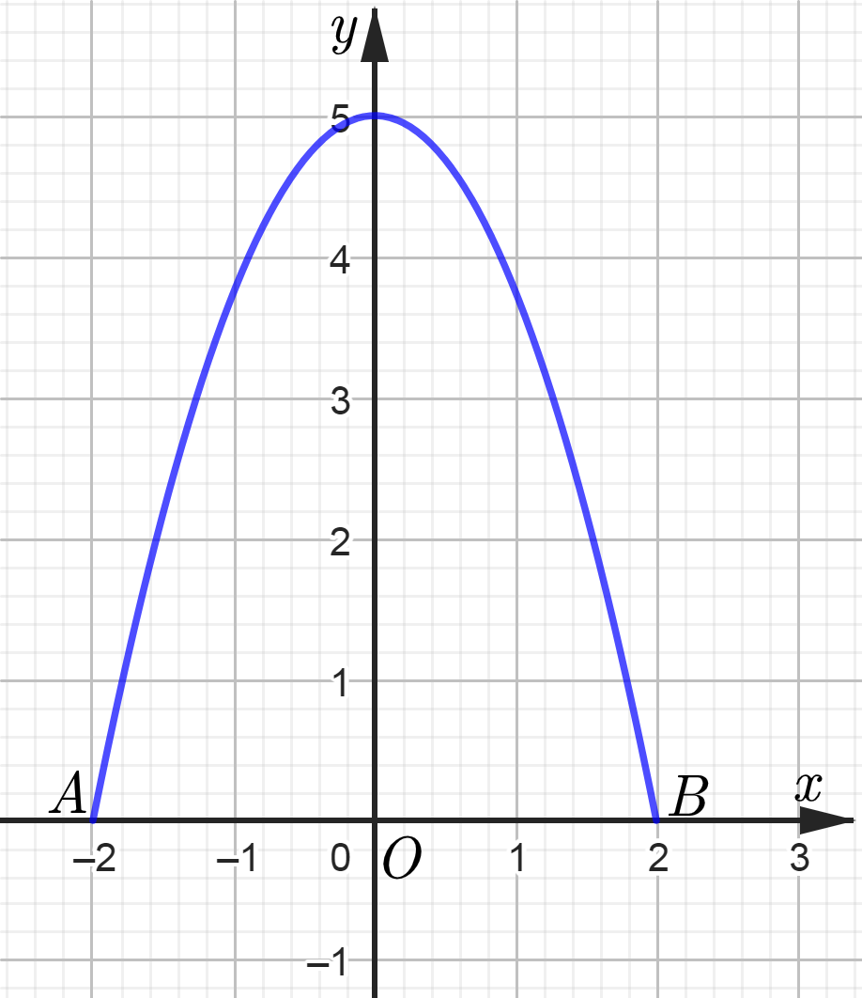

Đường viền cổng là parabol có phương trình .

Ta có .

Vậy .

Gọi giao điểm của parabol và đường thẳng  là .

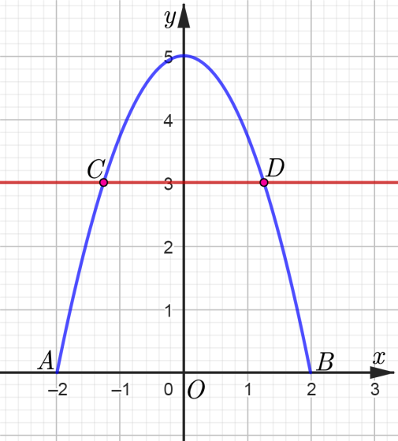

Thùng hàng lọt qua cổng khi chiều rộng của thùng hàng nhỏ hơn hoặc bằng .

Hoành độ các điểm  là nghiệm của phương trình :  (1)

Phương trình (1) có 2 nghiệm .

Suy ra 

Vậy chiều rộng tối đa của thùng hàng là  (m).

**Câu 3.** Trong mặt phẳng , cho hai đường thẳng  và . Tính khoảng cách giữa hai đường thẳng trên.

**Lời giải**

***Đáp án:*** .

Chọn .

Ta có  nên .

**Câu 4.** Trong mặt phẳng , một trung tâm kiểm soát được đặt ở vị trí có tọa độ , đơn vị trên mỗi trục tính theo kilômét. Một ô tô chuyển động hướng về trung tâm kiểm soát, đi qua hai vị trí . Khi ô tô ở gần trung tâm kiểm soát, tọa độ của vị trí ô tô là . Giá trị của biểu thức  là bao nhiêu (làm tròn kết quả đến hàng đơn vị)?

**Lời giải**

***Đáp án:*** .

Ta có .

Phương trình đường thẳng  là: .

Gọi  là hình chiếu của điểm  trên đường thẳng  thì  là khoảng cách ngắn nhất giữa ô tô và trung tâm kiểm soát . Khi đó .

Ta có .

Suy ra toạ độ của vị trí ô tô khi đó là . Vậy .

**PHẦN IV. *Tự luận có 6 câu.***

**Câu 1.** Cho parabol , biết rằng  có trục đối xứng là đường thẳng . Khi đó

 bằng bao nhiêu?

**Lời giải**

Ta có: .

**Câu 2.** Tổng các nghiệm của phương trình bằng bao nhiêu?

**Lời giải**

Đặt  ( với ).

Phương trình trở thành :.

Với  thì .

Thử lại  vào phương trình, ta thấy thỏa mãn nên phương trình đã cho có hai nghiệm và .

Vậy tổng các nghiệm của phương trình bằng .

**Câu 3 (VD).** Để leo lên một bức tường, bác Nam dùng một chiếc thang có chiều dài lớn hơn chiều cao bức tường đó m. Ban đầu, bác Nam đặt chiếc thang mà đầu trên của chiếc thang đó vừa chạm đúng vào mép trên bức tường (Hình a). Sau đó, bác Nam dịch chuyển chân thang vào gần chân tường thêm  thì bác Nam nhận thấy thang tạo với mặt đất một góc (Hình ). Bức tường cao bao nhiêu mét (làm tròn kết quả đến hàng phần mười)?

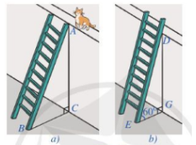

**Lời giải**

Gọi chiều cao bức tường  là 

Chiều dài chiếc thang là 

Khoảng cách từ chân thang đến bức tường sau khi bác Nam điều chỉnh là: 

Áp dụng định lý Py-ta-go cho tam giác vuông  trong hình a, ta có: 

Bác Nam dịch chuyển chân thang vào gần chân tường thêm  nên ta có:



Ta có  (luôn đúng do )

Ta bình phương hai vế (*) ta được:



Vậy chiều cao của bức tường là 4,7 m.

**Câu 4 (TH).** Cho tam giác  có  Lập phương trình đường cao của tam giác  kẻ từ 

**Lời giải**

Ta có 

Phương trình đường cao của tam giác  kẻ từ  và nhận vecto  làm VTPT là:



**Câu 5.** **[Mức độ 2]** Trong mặt phẳng toạ độ , cho đường tròn  và điểm . Phương trình tiếp tuyến của đường tròn  tại điểm  có dạng:  Hãy tính .

**Lời giải**

Phương trình đường tròn  viết lại: . Nên đường tròn  có tâm  và bán kính .

Tiếp tuyến của đường tròn  tại điểm  nhận vectơ làm VTPT nên có phương trình là:  hay . Vậy .

**Câu 6.** **[Mức độ 3]** Chuyển động của một vật thể trong khoảng thời gian 180 phút được thể hiện trong mặt phẳng tọa độ. Theo đó, tại thời điểm , , vật thể ở vị trí có tọa độ . Quỹ đạo chuyển động của vật thể là đường tròn tâm ; bán kính . Tính .

**Lời giải**

Quỹ đạo chuyển độ của vật thể là các điểm  thỏa mãn:

.

Ta có: .

Vậy quỹ đạo chuyển động của vật thể là đường tròn , có tâm , bán kính .

Do đó: .